Рабочая программа учебного предмета «Математика» для 7 класса

Автор материала:
Богданова Ольга Николаевна,
учитель математики
высшей квалификационной категории,
МКОУ «Овечкинская СОШ Завьяловского района»
Алтайского края

с. Овечкино, 2015 год

Содержание

- Пояснительная записка  - Требования к уровню подготовки учащихся | 3-5 5-6
- Содержание тем учебного предмета | 6-10
- Учебно-тематическое планирование | 11-44
- Критерии и нормы оценки знаний, умений и навыков обучающихся  - Контрольные работы по алгебре  - Контрольные работы по геометрии | 45-46  47-56  57-59
- Перечень учебно-методического обеспечения | 60

- Пояснительная записка

Рабочая программа учебного предмета «Математика – 7» (далее Рабочая программа) составлена на основании:
- Программы. Математика. 5-6 классы Алгебра. 7-9 классы. Алгебра и начала математического анализа. 10-11 классы/ авт.-сост. И.И. Зубарева, А.Г, Мордкович. – 2-е изд., испр. и доп.. – М.: Мнемозина, 2009. – 63 с.).,
- Программы общеобразовательных учреждений по геометрии 7–9 классы, к учебному комплексу для 7-9 классов, авторы Л.С. Атанасян, В.Ф. Бутузов, С.В. Кадомцев и др., составитель Т.А. Бурмистрова – М: «Просвещение», 2008 – М: «Просвещение», 2009. – с. 19-21.
Программа соответствует учебникам:
- Алгебра. 7 класс. В 2 ч. Ч. 1. Учебник для учащихся общеобразовательных учреждений / А. Г. Мордкович, Н. П. Николаев. — М. : Мнемозина, 2009. — 191 с., Алгебра. 7 класс. В 2 ч. Ч. 2. Задачник для учащихся общеобразовательных учреждений / [А. Г. Мордкович и др.]; под ред. А. Г. Мордковича. — 13-е изд., испр. и доп. — М.: Мнемозина, 2009. — 270 с.,
- Геометрия, 7—9 классы: учебник для общеобразовательных учреждений / Л.С. Атанасян, В.Ф. Бутузов, С.В. Кадомцев и д. — М.: Просвещение, 2009
Содержание программы направлено на освоение учащимися знаний, умений и навыков на базовом уровне, что соответствует Образовательной программе школы.
Она включает все темы, предусмотренные федеральным компонентом государственного образовательного стандарта основного общего образования по математике и авторской программой учебного курса.
В данном классе ведущими методами обучения предмету являются: поисковый, объяснительно-иллюстративный и репродуктивный.
На уроках используется личностно ориентированное обучение с применением технологии ИКТ.
Уровень обучения: базовый.
Промежуточная аттестация проводится в форме контрольных, самостоятельных работ, математических диктантов, тестов.
Итоговая аттестация предусмотрена в виде административной контрольной работы.

Общая характеристика учебного предмета
Математическое образование в основной школе складывается из следующих содержательных компонентов (точные названия блоков): арифметика; алгебра; геометрия; элементы комбинаторики, теории вероятностей, статистики и логики. В своей совокупности они отражают богатый опыт обучения математике в нашей стране, учитывают современные тенденции отечественной и зарубежной школы и позволяют реализовать поставленные перед школьным образованием цели на информационно емком и практически значимом материале. Эти содержательные компоненты, развиваясь на протяжении всех лет обучения, естественным образом переплетаются и взаимодействуют в учебных курсах.
Арифметика призвана способствовать приобретению практических навыков, необходимых для повседневной жизни. Она служит базой для всего дальнейшего изучения математики, способствует логическому развитию и формированию умения пользоваться алгоритмами.
Алгебра. Изучение алгебры нацелено на формирование математического аппарата для решения задач из математики, смежных предметов, окружающей реальности. Язык алгебры подчеркивает значение математики как языка для построения математических моделей, процессов и явлений реального мира (одной из основных задач изучения алгебры является развитие алгоритмического мышления, необходимого, в частности, для освоения курса информатики; овладение навыками дедуктивных рассуждений. Преобразование символических форм вносит свой специфический вклад в развитие воображения, способностей к математическому творчеству. Другой важной задачей изучения алгебры является получение школьниками конкретных знаний о функциях как важнейшей математической модели для описания и исследования разнообразных процессов (равномерных, равноускоренных, экспоненциальных, периодических и др.), для формирования у обучающихся представлений о роли математики в развитии цивилизации и культуры.
Геометрия — один из важнейших компонентов математического образования, необходимый для приобретения конкретных знаний о пространстве и практически значимых умений, формирования языка описания объектов окружающего мира, для развития пространственного воображения и интуиции, математической культуры, для эстетического воспитания обучающихся. Изучение геометрии вносит вклад в развитие логического мышления, в формирование понятия доказательства.
Элементы логики, комбинаторики, статистики и теории вероятностей становятся обязательным компонентом школьного образования, усиливающим его прикладное и практическое значение. Этот материал необходим, прежде всего, для формирования функциональной грамотности – умений воспринимать и анализировать информацию, представленную в различных формах, понимать вероятностный характер многих реальных зависимостей, производить простейшие вероятностные расчёты. Изучение основ комбинаторики позволит учащемуся осуществлять рассмотрение случаев, перебор и подсчёт числа вариантов, в том числе в простейших прикладных задачах.
При изучении статистики и теории вероятностей обогащаются представления о современной картине мира и методах его исследования, формируется понимание роли статистики как источника социально значимой информации и закладываются основы вероятностного мышления.
Таким образом, в ходе освоения содержания курса учащиеся получают возможность:
- развить представление о числе и роли вычислений в человеческой практике; сформировать практические навыки выполнения устных, письменных, инструментальных вычислений, развить вычислительную культуру;
- овладеть символическим языком алгебры, выработать формально-оперативные алгебраические умения и научиться применять их к решению математических и нематематических задач;
- изучить свойства и графики элементарных функций, научиться использовать функционально-графические представления для описания и анализа реальных зависимостей;
- развить пространственные представления и изобразительные умения, освоить основные факты и методы планиметрии, познакомиться с простейшими пространственными телами и их свойствами;
- получить представления о статистических закономерностях в реальном мире и о различных способах их изучения, об особенностях выводов и прогнозов, носящих вероятностный характер;
- развить логическое мышление и речь – умения логически обосновывать суждения, проводить несложные систематизации, приводить примеры и контрпримеры, использовать различные языки математики (словесный, символический, графический) для иллюстрации, интерпретации, аргументации и доказательства;
- сформировать представления об изучаемых понятиях и методах как важнейших средствах математического моделирования реальных процессов и явлений.

2. Требования к уровню подготовки учащихся

Требования к результатам обучения направлены на реализацию деятельностного и личностно ориентированного подходов; освоение учащимися интеллектуальной и практической деятельности; овладение знаниями и умениями, востребованными в повседневной жизни, позволяющими ориентироваться в окружающем мире, значимыми для сохранения окружающей среды и собственного здоровья.
В результате изучения линии «Алгебра» предмета «Математика» ученик должен
знать/понимать:
- существо понятия математического доказательства; приводить примеры доказательств;
- существо понятия алгоритма; приводить примеры алгоритмов;
- как используются математические формулы, уравнения, примеры их применения для решения математических и практических задач;
- как математически определенные функции могут описывать реальные зависимости; приводить примеры такого описания;
уметь:
- составлять буквенные выражения и формулы по условиям задач; осуществлять в выражениях и формулах числовые подстановки и выполнять соответствующие вычисления, осуществлять подстановку одного выражения в другое; выражать из формул одну переменную через остальные;
- выполнять основные действия со степенями с натуральными показателями, с многочленами; выполнять разложение многочленов на множители; выполнять тождественные преобразования выражений;
- решать линейные уравнения и сводящиеся к ним, системы двух линейных уравнений;
- решать текстовые задачи алгебраическим методом, интерпретировать полученный результат, проводить отбор решений, исходя из формулировки задачи;
- изображать числа точками на координатной прямой; определять координаты точки плоскости, строить точки с заданными координатами;
- строить графики изученных функций;
- находить значения функции, заданной формулой, таблицей, графиком по ее аргументу; находить значение аргумента по значению функции, заданной графиком или таблицей;
- определять простейшие свойства функции по ее графику; применять графические представления при решении уравнении, систем, описывать свойства изученных функций, строить их графики;
использовать приобретенные знания и умения в практической деятельности и повседневной жизни для:
- выполнения расчетов по формулам, для составления формул, выражающих зависимости между реальными величинами; для нахождения нужной формулы в справочных материалах;
- моделирования практических ситуаций и исследования построенных моделей с использованием аппарата алгебры;
- интерпретации графиков зависимостей между величинами.

В результате изучения линии «Геометрия» предмета «Математика» ученик должен
знать/ понимать:
- основные понятия геометрии; признаки равенства треугольников; определение и свойства параллельных прямых; соотношения между сторонами и углами треугольника;
- существо понятия математического доказательства; приводить примеры доказательств;
- каким образом геометрия возникла из практических задач землемерия;
- примеры геометрических объектов и утверждений о них, важных для практики;
уметь:
- пользоваться геометрическим языком для описания предметов окружающего мира;
- распознавать геометрические фигуры, различать их взаимное расположение;
- изображать геометрические фигуры; выполнять чертежи по условию задач;
- осуществлять преобразования фигур;
- вычислять значения геометрических величин (длин, углов);
- решать геометрические задачи, опираясь на изученные свойства фигур и отношений между ними, применяя дополнительные построения, алгебраический аппарат;
- проводить доказательные рассуждения при решении задач, используя известные теоремы, обнаруживая возможности для их использования;
- использовать приобретенные знания и умения в практической деятельности и повседневной жизни для:
- описания реальных ситуаций на языке геометрии;
- решения практических задач, связанных с нахождением геометрических величин (используя при необходимости справочники и технические средства); построений геометрическими инструментами (линейка, угольник, циркуль, транспортир).

3. Содержание тем учебного предмета

- АЛГЕБРА
Математический язык. Математическая модель. (13 ч.)
Числовые и алгебраические выражения. Переменная. Допустимое значение переменной. Недопустимое значение переменной. Первые представления о математическом языке и о математической модели. Линейные уравнения с одной переменной. Линейные уравнения как математические модели реальных ситуаций. Координатная прямая, виды промежутков на ней.
Основная цель:
- формирование представлений о целостности и непрерывности курса математики 5 и 6 класса;
- обобщение и систематизация знаний о числовых выражениях, допустимых и недопустимых значениях переменной выражения, математических утверждениях, математическом языке; выполнения действий по арифметическим законам сложения и умножения, действий с десятичными дробями, действий с обыкновенными дробями;
- овладение навыками решения задач, составляя математическую модель реальной ситуации;
- развитие логического, математического мышления и интуиции, творческих способностей в области математики.

Линейная функция. (11 ч.)
Координатная плоскость. Алгоритм отыскания координат точки. Алгоритм построения точки М (a;b) в прямоугольной системе координат.
Линейное уравнение с двумя переменными. Решение уравнения ax+by+c=0. график уравнения. Алгоритм построения графика уравнения ax+by+c=0.
Линейная функция. Независимая переменная (аргумент). Зависимая переменная. График линейной функции. Наибольшее и наименьшее значения линейной функции на заданном промежутке. Возрастание и убывание линейной функции.
Линейная функция y=kx и её график.
Взаимное расположение графиков линейных функций.
Основная цель:
- формирование представлений о прямоугольной системе координат, об абсциссе, ординате, о числовых промежутках, числовых лучах, линейной функции и её графике;
- формирование умений построения графика линейной функции, исследования взаимного расположения графиков линейных функций;
- овладение умением применения алгоритма отыскания координат точки, заданной в прямоугольной системе координат, алгоритма построения точки в прямоугольной системе координат, алгоритма построения графика линейного уравнения ax+by+c=0;
- овладение навыками решения линейного уравнения с двумя переменными ax+by+c=0.

Системы двух линейных уравнений с двумя переменными. (13 ч.)
Система уравнений. Решение системы уравнений. Графический метод решения системы уравнений. Метод подстановки. Метод алгебраического сложения.
Системы двух линейных уравнений с двумя переменными как математические модели реальных ситуаций (текстовые задачи).
Основная цель:
- формирование представлений о системе двух линейных уравнений с двумя переменными, о несовместности системы, о неопределенной системе уравнений;
- овладение умением решения систем линейных уравнений графическим методом, методом подстановки и методом алгебраического сложения;
- овладение навыками составления математической модели реальных ситуаций в виде системы двух линейных уравнений с двумя переменными.

Степень с натуральным показателем (6 ч.)
Степень основание степени. Показатель степени. Свойства степени с натуральным показателем. Умножение и деление степеней с одинаковыми показателями. Степень с нулевым показателем.
Основная цель:
- формирование представлений о степени с натуральным показателем и степени с нулевым показателем;
- формирование умений составления таблицы основных степеней и её применение при решении заданий;
- овладение умением применения свойств степени с натуральным показателем при решении задач, выполнять действие умножения и деления степеней с одинаковыми показателями;
- овладение навыками решения уравнений, содержащих степень с натуральным показателем.

Одночлены. Операции над одночленами. (8 ч)
Одночлен. Коэффициент одночлена. Стандартный вид одночлена. Подобные одночлены.
Сложение одночленов. Умножение одночленов. Возведение одночлена в натуральную степень. Деление одночлена на одночлен.
Основная цель:
- формирование представлений об одночлене стандартного вида, об арифметических операциях над одночленами, о подобных одночленах;
- формирование умений представлять одночлен в стандартном виде, выполнять арифметические действия над одночленами;
- овладение умением складывать, вычитать, умножать и делить одночлены, а также возводить одночлен в степень;
- овладение навыками решения задач на составление уравнений, предполагающих приведение подобных слагаемых.

Многочлены. Арифметические операции над многочленами. (15 ч.)
Многочлен. Члены многочлена. Двучлен. Трёхчлен. Приведение подобных членов многочлена. Стандартный вид многочлена.
Сложение и вычитание многочленов. Умножение многочлена на одночлен.
Квадрат суммы и квадрат разности. Разность квадратов. Разность кубов и сумма кубов.
Деление многочлена на одночлен.
Основная цель:
- формирование представлений о многочлене, о приведении подобных членов многочлена, о стандартном виде многочлена, о формулах сокращенного умножения;
- формирование умений представлять многочлен в стандартном виде, выполнять арифметические действия над многочленами;
- овладение умением складывать, вычитать, умножать и делить многочлены, выводить и применять формулу сокращенного умножения;
- овладение навыками решения уравнений, предполагающих применение формул сокращенного умножения.

Разложение многочлена на множители. (18 ч.)
Вынесение общего множителя за скобки. Способ группировки. Разложение многочлена на множители с помощью формул сокращённого умножения, комбинации различных приёмов. Метод выделения полного квадрата.
Понятие алгебраической дроби. Сокращение алгебраической дроби.
Тождество. Тождественно равные выражения. Тождественные преобразования.
Основная цель:
- формирование представлений о разложении многочлена на множители, об алгебраической дроби, о тождествах;
- овладение умением вынесения общего множителя за скобки, группировки слагаемых, преобразования выражений с использованием формулы сокращенного умножения, выделения полного квадрата;
- овладение навыками решения уравнений, выделения полного квадрата, решения уравнений с применением формул сокращенного умножения.

Функция y=x². (9 ч.)
Функция y=x², её свойства и график. Функция y= - x², её свойства и график.
Графическое решение уравнений.
Кусочная функция. Чтение графика функции. Область определения функции. Первое представление о непрерывных функциях. Точка разрыва. Разъяснение смысла записи y=f(x). Функциональная символика.
Основная цель:
- формирование представлений о параболе, вершине и фокусе параболы, квадратичной функции и её графике;
- формирование умений строить график квадратичной функции, определять участки возрастания и убывания функции, находить точки разрыва и область определения функции;
- овладение умением описывать свойства функции по её графику, читать график функции;
- овладение навыками строить график кусочно-заданной функции, применения алгоритма графического решения уравнения.

Итоговое повторение. (9 ч.)
Основная цель:
- обобщение и систематизация знаний тем курса алгебры за 7 класс с решением заданий повышенной сложности;
- формирование понимания возможности использования приобретенных знаний и умений в практической деятельности и повседневной жизни.

- ГЕОМЕТРИЯ
Начальные геометрические сведения (10 час.)
Простейшие геометрические фигуры: прямая, точка, отрезок, луч, угол. Понятие равенства геометрических фигур. Сравнение отрезков и углов. Измерение отрезков, длина отрезка. Измерение углов, градусная мера угла. Смежные и вертикальные углы, их свойства. Перпендикулярные прямые.
Основная цель:
- систематизировать знания учащихся о простейших геометрических фигурах и их свойствах; ввести понятие равенства фигур.
В данной теме вводятся основные геометрические понятия и свойства простейших геометрических фигур на основе наглядных представлений учащихся путем обобщения очевидных или известных из курса математики 1—6 классов геометрических фактов. Понятие аксиомы на начальном этапе обучения не вводится, и сами аксиомы не формулируются в явном виде. Необходимые исходные положения, на основе которых изучаются свойства геометрических фигур, приводятся в описательной форме. Принципиальным моментом данной темы является введение понятия равенства геометрических фигур на основе наглядного понятия наложения. Определенное внимание должно уделяться практическим приложениям геометрических понятий.
2. Треугольники (17 час.)
Треугольник. Признаки равенства треугольников. Перпендикуляр к прямой. Медианы, биссектрисы и высоты треугольника. Равнобедренный треугольник и его свойства. Задачи на построение с помощью циркуля и линейки.
Основная цель:
— ввести понятие теоремы; выработать умение доказывать равенство треугольников с помощью изученных признаков; ввести новый класс задач — на построение с по мощью циркуля и линейки.
Признаки равенства треугольников являются основным рабочим аппаратом всего курса геометрии. Доказательство большей части теорем курса и также решение многих задач проводится по следующей схеме: поиск равных треугольников — обоснование их равенства с помощью какого-то признака — следствия, вытекающие из равенства треугольников. Применение признаков равенства треугольников при решении задач дает возможность постепенно накапливать опыт проведения доказательных рассуждений. На начальном этапе изучения и применения при знаков равенства треугольников целесообразно использовать за дачи с готовыми чертежами.
3. Параллельные прямые (13 час.)
Признаки параллельности прямых. Аксиома параллельных прямых. Свойства параллельных прямых.
Основная цель:
— ввести одно из важнейших понятий — понятие параллельных прямых; дать первое представление об аксиомах и аксиоматическом методе в геометрии; ввести аксиому параллельных прямых.
Признаки и свойства параллельных прямых, связанные с углами, образованными при пересечении двух прямых секущей (накрест лежащими, односторонними, соответственными), широко используются в дальнейшем при изучении четырехугольников, подобных треугольников, при решении задач, а также в кур се стереометрии.
4. Соотношения между сторонами и углами треугольника (18 час.)
Сумма углов треугольника. Соотношение между сторонами и углами треугольника. Неравенство треугольника. Прямоугольные треугольники, их свойства и признаки равенства. Расстояние от точки до прямой. Расстояние между параллельными прямыми. Построение треугольника по трем элементам.
Основная цель:
— рассмотреть новые интересные и важные свойства треугольников.
В данной теме доказывается одна из важнейших теорем геометрии — теорема о сумме углов треугольника. Она позволяет дать классификацию треугольников по углам (остроугольный, прямоугольный, тупоугольный), а также установить некоторые свойства и признаки равенства прямоугольных треугольников.
Понятие расстояния между параллельными прямыми вводится на основе доказанной предварительно теоремы о том, что все точки каждой из двух параллельных прямых равноудалены от другой прямой. Это понятие играет важную роль, в частности используется в задачах на построение.
При решении задач на Построение в 7 классе следует ограничиться только выполнением и описанием построения искомой фигуры. В отдельных случаях можно провести устно анализ и доказательство, а элементы исследования должны присутствовать лишь тогда, когда это оговорено условием задачи.
5. Повторение. Решение задач. (10 час.)

4.Учебно-тематическое планирование
№ урока | АЛГЕБРА | ГЕОМЕТРИЯ | Элементы содержания урока | Требования  к уровню  подготовки  обучающихся
 | Глава 1. Математический язык. Математическая модель (13 ч) | Глава 1. Начальные геометрические сведения (10 ч)
1 | Числовые и алгебраические выражения |  | Числовые выражения, значение числового выражения, значение алгебраического выражения, допустимые  и недопустимые значения переменной, алгебраические выражения, порядок выполнения действий, | Знать понятия:  числовое выражение, алгебраическое выражение, значение выражения, переменная, допустимое и недопустимое значение переменной.  Уметь излагать информацию, интерпретируя факты, разъясняя значение и смысл теории
2 | Числовые и алгебраические выражения
3 |  | Прямая и отрезок. Луч и угол | Начальные понятия планиметрии.  Геометрические фигуры:  точка, прямая, луч, угол, отрезок, пересекающиеся прямые | Знать: сколько прямых можно провести через 2 точки; сколько общих точек могут иметь две прямые.  Уметь: изображать и обозначать точку, прямую, лучи
4 |  | Прямая и отрезок. Луч и угол
5 | Числовые и алгебраические выражения |  | Числовые выражения, значение числового выражения, значение алгебраического выражения, допустимые  и недопустимые значения переменной, алгебраические выражения, порядок выполнения действий, | Знать понятия:  числовое выражение, алгебраическое выражение, значение выражения, переменная, допустимое и недопустимое значение переменной.  Уметь излагать информацию, интерпретируя факты, разъясняя значение и смысл теории
6 | Что такое математический язык |  | Математическое буквенное выражение, математические утверждения,  математический язык | Знать понятие  математического языка.  Уметь:  – осуществлять  «перевод» выражений с математического языка на обычный язык и обратно;  – давать оценку информации, фактам, процессам, определять их актуальность
7 | Что такое математический язык
8 | Что такое математическая модель |  | Математическая модель, реальные ситуации, словесная модель, алгебраическая модель, графическая модель, геометрическая модель | Знать понятие  математической модели.  Уметь:  – составлять математическую модель реальной ситуации, используя математический язык;  – искать несколько способов решения, аргументировать рациональный способ, проводить доказательные рассуждения
9 |  | Сравнение отрезков и углов | Понятие равенства фигур.  Равенство отрезков.  Равенство углов.  Биссектриса углов | Знать: определение отрезка, луча, угла, биссектрисы угла; определение равных фигур; свойства измерения отрезков и углов.  Уметь: изображать и обозначать отрезок, угол; сравнивать отрезки и углы; различать острый, прямой, тупой углы, находить длину отрезка и величину угла, используя свойства измерения отрезков и углов, масштабную линейку и транспортир, пользоваться геометрическом языком для описания окружающих предметов, использовать приобретенные знания в практической деятельности.
10 |  | Измерение отрезков. Измерение углов. | Длина отрезка.  Единицы измерения отрезков  Свойства длины отрезков
11 | Что такое математическая модель |  | Математическая модель, реальные ситуации, словесная модель, алгебраическая модель, графическая модель, геометрическая модель | Знать понятие  математической модели.  Уметь:  – составлять математическую модель реальной ситуации, используя математический язык;  – искать несколько способов решения, аргументировать рациональный способ, проводить доказательные рассуждения
12 | Что такое математическая модель
13 | Линейные уравнения с одной переменной |  | Линейное уравнение с одной переменной, решение уравнения kx+c=0, график уравнения, геометрическая модель, алгоритм построения графика kx+c=0 | Уметь:  - определять, является ли число решением линейного уравнения, строить график уравнения kx+c=0;  - воспринимать устную речь, участвовать в диалоге, записывать главное, приводить примеры
14 |  | Измерение отрезков. Измерение углов. | Длина отрезка.  Единицы измерения отрезков  Свойства длины отрезков | Знать: определение отрезка, луча, угла, биссектрисы угла; определение равных фигур; свойства измерения отрезков и углов.  Уметь: изображать и обозначать отрезок, угол; сравнивать отрезки и углы; различать острый, прямой, тупой углы, находить длину отрезка и величину угла, используя свойства измерения отрезков и углов, масштабную линейку и транспортир, пользоваться геометрическом языком для описания окружающих предметов, использовать приобретенные знания в практической деятельности.
15 |  | Измерение отрезков. Измерение углов.
16 | Линейные уравнения с одной переменной
17 | Координатная прямая |  | Координатная прямая, координатная ось, координаты точки, модуль числа, открытый луч, числовой луч, интервал, полуинтервал, отрезок, числовые промежутки | Иметь представление о координатной прямой, о координатах точки, о модуле числа, о числовых промежутках.  Уметь:  - отмечать на координатной прямой точку с заданной координатой, определять вид промежутка
18 | Координатная прямая
19 |  | Перпендикулярные прямые | Перпендикулярность прямых, свойство перпендикулярных прямых. | Знать: определение смежных и вертикальных углов, определение перпендикулярных прямых, формулировки свойств о смежных и вертикальных углах.  Уметь: строить угол, смежный с данным углом; изображать вертикальные углы; находить на рисунке смежные и вертикальные углы; строить перпендикулярные прямые с помощью чертежного треугольника; уметь решать задачи на нахождение смежных углов, образованных при пересечении двух прямых.
20 |  | Перпендикулярные прямые
21 | Контрольная работа № 1 по теме " Математический язык. Математическая модель" |  |  | Уметь расширять  и обобщать знания  о решении систем линейных уравнений графическим методом, методом подстановки и методом алгебраического сложения
 | Глава 2. Линейная функция (11 ч)
22 | Координатная плоскость |  | Прямоугольная система координат, начало координат, координатная плоскость, оси координат, координатные углы, абсцисса, ордината, алгоритм построения точки в прямоугольной системе координат. | Знать понятия: координатная плоскость, координаты точки.  Уметь:  - находить координаты точки на плоскости, отмечать точку с заданными координатами, используя алгоритм построения точки в прямоугольной системе координат.
23 | Координатная плоскость
24 |  | Решение задач по теме ‘Начальные геометрические сведения’ | Длина отрезка, ее свойства.  Смежные и вертикальные углы и их свойства | Уметь: решать задачи на нахождение длин отрезков в случаях, когда точка делит данный отрезок на два отрезка; величин углов, образованных пересекающимися прямыми, используя свойства измерения отрезков и углов
25 |  | Контрольная работа № 2 по теме "Начальные геометрические сведения"
26 | Линейное уравнение с двумя переменными и его график. |  | Линейное уравнение с двумя переменными, решение уравнения аx+ву+c=0,бесконечно много решений, график уравнения, геометрическая  модель, алгоритм построения графика аx+ву+c=0 | Уметь:  - определять, является ли пара чисел решением линейного уравнения с двумя неизвестными, строить график уравнения аx+ву+c=0;  - воспринимать устную речь, участвовать в диалоге, записывать главное, приводить примеры
27 | Линейное уравнение с двумя переменными и его график.
28 | Линейное уравнение с двумя переменными и его график.
 |  | Глава 2. Треугольники
29 |  | Первый признак равенства треугольников | Треугольник и его элементы.  Равные треугольники.  Периметр треугольника.  Теоремы, доказательства.  Первый признак равенства треугольников | Уметь: объяснять, какая фигура называется треугольником, называть его элементы, изображать треугольники, распознавать их на чертежах, моделях и в текущей обстановке.  Знать: что такое периметр треугольника, какие треугольники называются равными, формулировку первого признака равенства треугольников.  Уметь: решать задачи на нахождение периметра треугольника и доказательство равенства треугольников с использованием 1 признака при нахождении углов и сторон соответственно равных треугольников
30 |  | Первый признак равенства треугольников
31 | Линейная функция и ее график |  | Линейная функция, независимая переменная, зависимая переменная, график линейной функции, знак принадлежности, возрастающая или убывающая функция | Умет:  - преобразовывать линейное уравнение к виду линейной функции у=kх+m, находить значение функции при заданном значении аргумента, при заданном значении функции, строить график линейной функции;  - излагать информацию, обосновывая свой собственный подход
32 | Линейная функция и ее график
33 | Линейная функция и ее график
34 |  | Первый признак равенства треугольников | Треугольник и его элементы.  Равные треугольники.  Периметр треугольника.  Теоремы, доказательства.  Первый признак равенства треугольников | Уметь: объяснять, какая фигура называется треугольником, называть его элементы, изображать треугольники, распознавать их на чертежах, моделях и в текущей обстановке.  Знать: что такое периметр треугольника, какие треугольники называются равными, формулировку первого признака равенства треугольников.  Уметь: решать задачи на нахождение периметра треугольника и доказательство равенства треугольников с использованием 1 признака при нахождении углов и сторон соответственно равных треугольников
35 |  | Медианы, биссектрисы и высоты треугольника | Перпендикуляр к прямой.  Высоты, медианы, биссектрисы.  Равнобедренный и равносторонний треугольники.  Свойства равнобедренного треугольника | Знать: определение перпендикуляра к прямой, формулировку теоремы о перпендикуляре к прямой, определение медианы, биссектрисы и высоты треугольника, определение равнобедренного и равностороннего треугольников, формулировки теорем об углах при основании равнобедренного треугольника и медиане равнобедренного треугольника, проведенной к основанию.  Уметь: строить и распознавать медианы, высоты и биссектрисы треугольника, решать задачи, используя изученные свойства равнобедренного треугольника
36 | Линейная функция у =кх |  | Линейная функция, независимая переменная, зависимая переменная, график линейной функции, знак принадлежности, возрастающая или убывающая функция | Умет:  - находить значение функции при заданном значении аргумента, при заданном значении функции, строить график линейной функции;  - излагать информацию, обосновывая свой собственный подход.
37 | Взаимное расположение графиков линейных функций |  |  | Умет:  - определять взаимное расположение графиков линейных функций,  - излагать информацию, обосновывая свой собственный подход
38 | Контрольная работа № 3 по теме " Линейная функция" |  |  | Уметь расширять  и обобщать знания  о решении систем линейных уравнений графическим методом, методом подстановки и методом алгебраического сложения
39 |  | Медианы, биссектрисы и высоты треугольника | Перпендикуляр к прямой.  Высоты, медианы, биссектрисы.  Равнобедренный и равносторонний треугольники.  Свойства равнобедренного треугольника | Знать: определение перпендикуляра к прямой, формулировку теоремы о перпендикуляре к прямой, определение медианы, биссектрисы и высоты треугольника, определение равнобедренного и равностороннего треугольников, формулировки теорем об углах при основании равнобедренного треугольника и медиане равнобедренного треугольника, проведенной к основанию.  Уметь: строить и распознавать медианы, высоты и биссектрисы треугольника, решать задачи, используя изученные свойства равнобедренного треугольника
40 |  | Медианы, биссектрисы и высоты треугольника
 | Глава 3. Системы двух линейных уравнений с двумя переменными (13 ч)
41 | Основные понятия |  | Система уравнений, решение системы уравнений, графический метод решения системы, система несовместима, система неопределенна | Знать понятия: система уравнений, решение системы уравнений. • Уметь определять, является ли пара чисел решением системы уравнений, решать систему линейных уравнений графическим способом, самостоятельно искать и отбирать необходимую для решения учебных задач информацию
42 | Основные понятия
43 | Метод подстановки |  | Метод подстановки, система двух уравнений с двумя переменными, алгоритм решения системы двух уравнений с двумя переменными методом подстановки | Знать алгоритм решения системы линейных уравнений методом подстановки. Уметь решать системы двух линейных уравнений методом подстановки по алгоритму, использовать для решения познавательных задач справочную литературу
44 |  | Второй и третий признаки равенства треугольников | Второй и третий признаки равенства треугольников | Знать: формулировку второго и третьего признаков равенства треугольников.  Уметь: решать задачи на доказательства равенства треугольников, опираясь на изученные признаки.
45 |  | Второй и третий признаки равенства треугольников
46 | Метод подстановки |  | Метод подстановки, система двух уравнений с двумя переменными, алгоритм решения системы двух уравнений с двумя переменными методом подстановки | Знать алгоритм решения системы линейных уравнений методом подстановки. Уметь решать системы двух линейных уравнений методом подстановки по алгоритму, использовать для решения познавательных задач справочную литературу
47 | Метод подстановки
48 | Метод алгебраического сложения |  | Система двух уравнений с двумя переменными, метод алгебраического сложения | Знать алгоритм решения системы линейных уравнений методом алгебраического сложения. Уметь: - решать системы двух линейных уравнений методом подстановки по алгоритму; - проводить сравнительный анализ, сопоставлять, рассуждать
49 |  | Второй и третий признаки равенства треугольников | Второй и третий признаки равенства треугольников | Знать: формулировку второго и третьего признаков равенства треугольников.  Уметь: решать задачи на доказательства равенства треугольников, опираясь на изученные признаки.
50 |  | Второй и третий признаки равенства треугольников
51 | Метод алгебраического сложения |  | Система двух уравнений с двумя переменными, метод алгебраического сложения | Знать алгоритм решения системы линейных уравнений методом алгебраического сложения. Уметь: - решать системы двух линейных уравнений методом подстановки по алгоритму; - проводить сравнительный анализ, сопоставлять, рассуждать
52 | Метод алгебраического сложения
53 | Системы двух линейных уравнений с двумя переменными как математические модели реальных ситуаций |  | Система уравнений, уравнение с двумя переменными, решение систем уравнений | Уметь:  - решать текстовые задачи с помощью системы линейных уравнений на движение по дороге и реке; - проводить информационно-смысловой анализ прочитанного текста, составлять конспект, участвовать в диалоге
54 |  | Задачи на построение | Окружность  Круг, центр, радиус, диаметр.  Дуга, хорда.  Построение с помощью циркуля и линейки.  Основные задачи на построение с помощью циркуля и линейки. | Знать: Определение окружности, радиуса, хорды, диаметра, алгоритм построения угла, равного данному,  биссектрисы угла, перпендикулярных прямых, середины отрезка.  Уметь: объяснять что такое центр, радиус, хорда, диаметр, дуга окружности; выполнять с помощью циркуля и линейки построения: отрезка, равного данному; биссектрисы данного угла; прямой, проходящей через данную точку, перпендикулярно прямой; середины данного отрезка; угла, равного данному
55 |  | Задачи на построение
56 | Системы двух линейных уравнений с двумя переменными как математические модели реальных ситуаций |  | Система уравнений, уравнение с двумя переменными, решение систем уравнений | Уметь:  - решать текстовые задачи с помощью системы линейных уравнений на движение по дороге и реке; - проводить информационно-смысловой анализ прочитанного текста, составлять конспект, участвовать в диалоге
57 | Системы двух линейных уравнений с двумя переменными как математические модели реальных ситуаций
58 | Системы двух линейных уравнений с двумя переменными как математические модели реальных ситуаций
59 |  | Задачи на построение | Окружность  Круг, центр, радиус, диаметр.  Дуга, хорда.  Построение с помощью циркуля и линейки.  Основные задачи на построение с помощью циркуля и линейки. | Знать: Определение окружности, радиуса, хорды, диаметра, алгоритм построения угла, равного данному,  биссектрисы угла, перпендикулярных прямых, середины отрезка.  Уметь: объяснять что такое центр, радиус, хорда, диаметр, дуга окружности; выполнять с помощью циркуля и линейки построения: отрезка, равного данному; биссектрисы данного угла; прямой, проходящей через данную точку, перпендикулярно прямой; середины данного отрезка; угла, равного данному
60 |  | Решение задач по теме "Треугольники" | Признаки равенства треугольников  Периметр треугольника.  Равнобедренный треугольник и его свойства.  Основные задачи на построение с помощью цир-  куля и линейки. | Уметь: решать задачи на доказательство равенства треугольников, нахождение элементов треугольника , периметра треугольника используя признаки равенства треугольников и свойства равнобедренного треугольника, решать несложные задачи на построение с помощью циркуля и линейки.
61 | Контрольная работа № 4 по теме "Системы двух линейных уравнений с двумя переменными" |  |  | Уметь расширять  и обобщать знания  о решении систем линейных уравнений графическим методом, методом подстановки и методом алгебраического сложения
 | Глава 4. Степень с натуральным показателем и ее свойства (6 ч)
62 | Что такое степень с натуральным показателем |  | Степень  с натуральным показателем, степень, основание степени, показатель степени, возведение  в степень, четная степень, нечетная степень | Знать понятия: степень, основание степени, показатель степени.  Уметь:  – возводить числа в степень;  – заполнять и оформлять таблицы, отвечать на вопросы с помощью таблиц
63 | Таблица основных степеней |  | Степени числа 2, степени числа 3, степени числа 5, степени числа 7, степени составных чисел | Уметь:  – пользоваться таблицей степеней при выполнении вычислений со степенями;  – участвовать в диалоге, понимать точку зрения собеседника, подбирать  аргументы для ответа на поставленный вопрос, приводить примеры
64 |  | Решение задач по теме "Треугольники" | Признаки равенства треугольников  Периметр треугольника.  Равнобедренный треугольник и его свойства.  Основные задачи на построение с помощью цир-  куля и линейки. | Уметь: решать задачи на доказательство равенства треугольников, нахождение элементов треугольника , периметра треугольника используя признаки равенства треугольников и свойства равнобедренного треугольника, решать несложные задачи на построение с помощью циркуля и линейки.
65 |  | Решение задач по теме "Треугольники"
66 | Свойства степени с натуральным показателем |  | Свойства степеней, доказательство свойств степеней, теорема, условие, заключение | Знать правила  умножения и деления степеней с одинаковыми основаниями, правило возведения степени в степень.  Уметь осуществлять проверку выводов, положений, закономерностей, теорем
67 | Свойства степени с натуральным показателем
68 | Умножение и деление степеней с одинаковыми показателями |  | Степени  с разными  основаниями, действия  со степенями одинакового показателя | Знать правила  умножения и деления степеней  с одинаковыми  показателями;  как применять эти  правила при вычислениях, для преобразования алгебраических выражений.  Уметь определять понятия, приводить доказательств
69 |  | Контрольная работа № 5 по теме "Треугольники" | Признаки равенства треугольников  Периметр треугольника.  Равнобедренный треугольник и его свойства.  Основные задачи на построение с помощью цир-  куля и линейки. | Уметь: решать задачи на доказательство равенства треугольников, нахождение элементов треугольника , периметра треугольника используя признаки равенства треугольников и свойства равнобедренного треугольника, решать несложные задачи на построение с помощью циркуля и линейки.
 |  | Глава 3. Параллельные прямые ( 13 ч)
70 |  | Признаки параллельности двух прямых | Параллельные прямые.  Признаки параллельности прямых; накрест лежащие, соответствующие и односторонние углы | Знать: определение параллельных прямых, название углов, образующихся при  пересечении двух прямых секущей, формулировки признаков параллельных прямых.  Уметь: распознавать на рисунке пары накрест лежащих, соответ-ственных углов; строить параллельные прямые с помощью чертежного угольника и линейки; при решении задач доказывать параллельность прямых, опираясь на изученные признаки.  Использовать: признаки параллельности прямых при решении задач на готовых чертежах.
71 | Степень с нулевым показателем |  | Степень  с натуральным показателем, степень с нулевым показателем | Уметь:  – находить степень с натуральным показателем;  – находить степень с нулевым показателем;  – работать по заданному алгоритму, доказывать правильность решения с помощью аргументов
 | Глава 5. Одночлены. Операции над одночленами.
72 | Понятие одночлена. Стандартный вид одночлена. |  | Одночлен, стандартный вид одночлена, коэффициент одночлена | Знать понятия: одночлен, коэффициент одночлена, стандартный вид одночлена.  Уметь находить  значение одночлена при указанных значениях переменных; вступать в речевое общение, участвовать в диалоге
73 | Сложение и вычитание одночленов |  | Подобные одночлены, метод введения новой переменной, алгоритм сложения  (вычитания) одночленов | Знать понятие  подобных одночленов, алгоритм сложения (вычитания) одночленов.  Уметь воспроизводить прочитанную информацию  с заданной степенью свернутости, правильно оформлять решения,  выбрать из данной информации нужную
74 |  | Признаки параллельности двух прямых | Параллельные прямые.  Признаки параллельности прямых; накрест лежащие, соответствующие и односторонние углы | Знать: определение параллельных прямых, название углов, образующихся при  пересечении двух прямых секущей, формулировки признаков параллельных прямых.  Уметь: распознавать на рисунке пары накрест лежащих, соответ-ственных углов; строить параллельные прямые с помощью чертежного угольника и линейки; при решении задач доказывать параллельность прямых, опираясь на изученные признаки.  Использовать: признаки параллельности прямых при решении задач на готовых чертежах.
75 |  | Признаки параллельности двух прямых
76 | Сложение и вычитание одночленов |  | Подобные одночлены, метод введения новой переменной, алгоритм сложения  (вычитания) одночленов | Знать понятие  подобных одночленов, алгоритм сложения (вычитания) одночленов.  Уметь воспроизводить прочитанную информацию  с заданной степенью свернутости, правильно оформлять решения,  выбрать из данной информации нужную
77 | Умножение одночленов. Возведение одночлена в натуральную степень |  | Умножение одночленов, возведение одночлена в степень, стандартный вид одночлена | Уметь:  – применять правила умножения одночленов, возведения одночлена в степень для упрощения выражений;  – воспроизводить изученную информацию с заданной степенью свернутости, подбирать аргументы, соответствующие решению, правильно оформлять  работу
78 | Умножение одночленов. Возведение одночлена в натуральную степень
79 |  | Признаки параллельности двух прямых | Параллельные прямые.  Признаки параллельности прямых; накрест лежащие, соответствующие и односторонние углы | Знать: определение параллельных прямых, название углов, образующихся при  пересечении двух прямых секущей, формулировки признаков параллельных прямых.  Уметь: распознавать на рисунке пары накрест лежащих, соответ-ственных углов; строить параллельные прямые с помощью чертежного угольника и линейки; при решении задач доказывать параллельность прямых, опираясь на изученные признаки.  Использовать: признаки параллельности прямых при решении задач на готовых чертежах.
80 |  | Аксиома параллельных прямых | Аксиомы, следствия  Доказательство от противного.  Прямая и обратная теоремы.  Аксиома параллельных прямых и следствия из нее.  Теоремы об углах, образованных двумя  параллельными прямыми и секущей | Знать: формулировку аксиому параллельных прямых и следствия из нее; формулировку теорем об углах, образованных при пересечении двух параллельных прямых секущей.
81 | Деление одночлена на одночлен |  | Деление одночлена на одночлен, стандартный вид делителя и делимого, алгоритм деления одночлена на одночлен | Знать алгоритм деления одночленов.  Уметь:  – выполнять деление одночленов по алгоритму;  – применять правило деления одночленов для упрощения алгебраических дробей;
82 | Деление одночлена на одночлен
83 | Контрольная работа № 6 по теме "Одночлены. Операции над одночленами" |  |  | Уметь расширять  и обобщать знания  о решении систем линейных уравнений графическим методом, методом подстановки и методом алгебраического сложения
84 |  | Аксиома параллельных прямых | Аксиомы, следствия  Доказательство от противного.  Прямая и обратная теоремы.  Аксиома параллельных прямых и следствия из нее.  Теоремы об углах, образованных двумя  параллельными прямыми и секущей | Знать: формулировку аксиому параллельных прямых и следствия из нее; формулировку теорем об углах, образованных при пересечении двух параллельных прямых секущей.
85 |  | Аксиома параллельных прямых
 | Глава 6. Многочлены. Арифметические операции над многочленами (15 ч)
86 | Основные понятия |  |  | Уметь:  – приводить сложный многочлен  к стандартному виду и находить, при каких значениях переменной он равен 1;  – проводить  информационно- смысловой анализ прочитанного текста, составлять конспект, участвовать в диалоге
87 | Сложение и вычитание многочленов |  | Сложение  и вычитание многочленов, взаимное уничтожение слагаемых, алгебраическая сумма многочленов, правила составления алгебраической суммы многочленов | Знать правило составления алгебраической суммы многочленов.  Уметь:  – выполнять сложение и вычитание многочленов;  – воспринимать устную речь, проводить информационно-смысловой анализ лекции, приводить и разбирать примеры, участвовать в диалоге
88 | Сложение и вычитание многочленов
89 |  | Аксиома параллельных прямых | Аксиомы, следствия  Доказательство от противного.  Прямая и обратная теоремы.  Аксиома параллельных прямых и следствия из нее.  Теоремы об углах, образованных двумя  параллельными прямыми и секущей | Знать: формулировку аксиому параллельных прямых и следствия из нее; формулировку теорем об углах, образованных при пересечении двух параллельных прямых секущей.
90 |  | Аксиома параллельных прямых
91 | Умножение многочлена на одночлен |  | Умножение многочлена на одночлен, умножение многочлена на многочлен, распределительный закон умножения, вынесение общего множителя за скобки | Иметь представление о распределительном законе умножения, о вынесении общего множителя за скобки, об операции умножения многочлена на одночлен. Уметь отражать  в письменной форме свои решения, формировать умения рассуждать, выступать с решением проблемы
92 | Умножение многочлена на одночлен
93 | Умножение многочлена на многочлен
94 |  | Решение задач по теме "Параллельные прямые" |  | Уметь: решать задачи, опираясь на свойства параллельности прямых
95 |  | Решение задач по теме "Параллельные прямые"
96 | Умножение многочлена на многочлен |  | Раскрытие скобок, умножение многочлена на многочлен | Знать правило  умножения многочленов.  Уметь:  – выполнять умножение многочленов;  – воспринимать устную речь, участвовать в диалоге, аргументированно рассуждать и обобщать, приводить примеры
97 | Умножение многочлена на многочлен
98 | Формулы сокращенного умножения |  | Квадрат суммы, квадрат разности, разность квадратов, разность кубов, сумма кубов | Иметь представление о формулах квадрата суммы  и разности, разности квадратов  и кубов, суммы кубов; о геометрическом обосновании этих формул.  Уметь воспроизводить прослушанную и прочитанную информацию с заданной степенью свернутости
99 |  | Решение задач по теме "Параллельные прямые" |  | Уметь: решать задачи, опираясь на свойства параллельности прямых
100 |  | Контрольная работа № 7 по теме "Параллельные прямые"
101 | Формулы сокращенного умножения |  | Квадрат суммы, квадрат разности, разность квадратов, разность кубов, сумма кубов | Иметь представление о формулах квадрата суммы  и разности, разности квадратов  и кубов, суммы кубов; о геометрическом обосновании этих формул.  Уметь воспроизводить прослушанную и прочитанную информацию с заданной степенью свернутости
102 | Формулы сокращенного умножения
103 | Формулы сокращенного умножения
 |  | Глава 4. Соотношения между сторонами и углами треугольника (18 ч)
104 |  | Сумма углов треугольника | Сумма углов треугольника.  Внешние углы треугольника  Остроугольные тупоугольные, прямоугольные треугольники | Знать: формулировку теоремы о сумме углов в треугольнике; свойство внешнего угла треугольника; какой треугольник называется остроугольным, тупоугольным, прямоугольным  Уметь: изображать внешний угол треугольника, остроугольный тупоугольный, прямоугольный треугольники; решать задачи, используя теорему о сумме углов и ее следствия.
105 |  | Сумма углов треугольника
106 | Формулы сокращенного умножения |  | Квадрат суммы, квадрат разности, разность квадратов, разность кубов, сумма кубов | Иметь представление о формулах квадрата суммы  и разности, разности квадратов  и кубов, суммы кубов; о геометрическом обосновании этих формул.  Уметь воспроизводить прослушанную и прочитанную информацию с заданной степенью свернутости
107 | Деление многочлена на одночлен |  |  | Уметь:  – использовать  правило деления многочлена на одночлен для упрощения выражений, решения уравнений;  – отражать в письменной форме свои решения, применять знания предмета в жизненных  ситуациях, выступать с решением проблемы
108 | Контрольная работа № 8 по теме  "Многочлены. Арифметические операции над многочленами" |  |  | Уметь расширять  и обобщать знания  о решении систем линейных уравнений графическим методом, методом подстановки и методом алгебраического сложения
109 |  | Соотношения между углами и сторонами треугольника | Соотношение между сторонами и углами треугольника  Признак равнобедренного треугольника  Неравенство треугольника | Знать: формулировку теоремы о соотношениях между сторонами и углами треугольника, признака равнобедренного треугольника, теоремы о неравенстве треугольника.  Уметь: сравнивать углы, стороны треугольника, опираясь на соотношения между сторонами и углами треугольника, решать задачи , используя  признак равнобедренного треугольника и теорему  о неравенстве треугольника
110 |  | Соотношения между углами и сторонами треугольника
 | Глава 7. Разложение многочленов на множители (18 ч)
111 | Что такое разложение многочленов на множители и зачем оно нужно |  | Разложение  на множители, корни уравнения, сокращение дробей, разложение многочлена на множители | Иметь представление о корнях уравнения, о сокращении дробей, о разложении многочлена на множители.  Уметь подбирать аргументы для доказательства своего решения, выполнять и оформлять тестовые задания
112 | Вынесение общего множителя за скобки |  |  | Уметь:  – применять приём вынесения общего множителя за скобки для упрощения вычислений, решения уравнений;  – рассуждать, обобщать, видеть несколько решений одной задачи, выступать с решением проблемы, аргументированно отвечать на вопросы собеседников
113 | Вынесение общего множителя за скобки
114 |  | Соотношения между углами и сторонами треугольника | Соотношение между сторонами и углами треугольника  Признак равнобедренного треугольника  Неравенство треугольника | Знать: формулировку теоремы о соотношениях между сторонами и углами треугольника, признака равнобедренного треугольника, теоремы о неравенстве треугольника.  Уметь: сравнивать углы, стороны треугольника, опираясь на соотношения между сторонами и углами треугольника, решать задачи , используя  признак равнобедренного треугольника и теорему  о неравенстве треугольника
115 |  | Контрольная работа № 9 по теме "Соотношение между углами и сторонами треугольника"
116 | Способ группировки |  | Способ группировки, разложение на множители | Иметь представление об алгоритме разложения многочлена на множители способом группировки.  Уметь аргументированно рассуждать, обобщать, участвовать в диалоге, понимать точку зрения собеседника, приводить примеры
117 | Способ группировки
118 | Разложение многочленов на множители с помощью формул сокращенного умножения |  | Формулы  сокращенного умножения, разложение на множители по формулам сокращенного умножения | Знать, как разложить многочлен на множители с помощью формул сокращенного умножения в простейших случаях.  Уметь воспроизводить изученную информацию с заданной степенью свернутости,  подбирать аргументы, соответствующие решению, правильно оформлять работу
119 |  | Прямоугольные треугольники | Свойства прямоугольных треугольников  Признаки равенств прямоугольных треугольников | Знать: формулировки свойств и признаков равенства прямоугольных треугольников.  Уметь: применять свойства и признаки равенства прямоугольных треугольников при решении задач;
120 |  | Прямоугольные треугольники
121 | Разложение многочленов на множители с помощью формул сокращенного умножения |  | Формулы  сокращенного умножения, разложение на множители по формулам сокращенного умножения | Знать, как разложить многочлен на множители с помощью формул сокращенного умножения в простейших случаях.  Уметь воспроизводить изученную информацию с заданной степенью свернутости,  подбирать аргументы, соответствующие решению, правильно оформлять работу
122 | Разложение многочленов на множители с помощью формул сокращенного умножения
123 | Разложение многочленов на множители с помощью формул сокращенного умножения
124 |  | Прямоугольные треугольники | Свойства прямоугольных треугольников  Признаки равенств прямоугольных треугольников | Знать: формулировки свойств и признаков равенства прямоугольных треугольников.  Уметь: применять свойства и признаки равенства прямоугольных треугольников при решении задач;
125 |  | Прямоугольные треугольники
126 | Разложение многочленов на множители с помощью формул сокращенного умножения |  | Формулы  сокращенного умножения, разложение на множители по формулам сокращенного умножения | Знать, как разложить многочлен на множители с помощью формул сокращенного умножения в простейших случаях.  Уметь воспроизводить изученную информацию с заданной степенью свернутости,  подбирать аргументы, соответствующие решению, правильно оформлять работу
127 | Разложение многочленов на множители с помощью комбинации различных приемов |  | Разложение на множители, вынесение за скобки общего множителя, формулы сокращенного умножения, способ группировки, метод введения полного квадрата
128 | Разложение многочленов на множители с помощью комбинации различных приемов |  |  | Иметь представление о комбинированных приёмах, разложении на множители: вынесение за скобки общего множителя, формулы сокращенного умножения, способ группировки, метод введения полного квадрата.  Уметь рассуждать, обобщать, аргументировать решение и ошибки, участвовать в диалоге
129 |  | Построение треугольника по трём элементам | Перпендикуляр и наклонная к прямой  Расстояние от точки до прямой.  Расстояние между параллельными прямыми | Знать: определения расстояния от точки до прямой и расстояния между параллельными прямыми, свойство перпендикуляра, проведенного от точки к прямой, свойство параллельных прямых.  Уметь: решать задачи на нахождение расстояния от точки до прямой и расстояния между параллельными прямыми, строить треугольник по двум сторонам и углу между ними, стороне и двум прилежащим к ней углам, трем сторонам, используя циркуль и линейку
130 |  | Построение треугольника по трём элементам
131 | Разложение многочленов на множители с помощью комбинации различных приемов |  | Разложение на множители, вынесение за скобки общего множителя, формулы сокращенного умножения, способ группировки, метод введения полного квадрата | Иметь представление о комбинированных приёмах, разложении на множители: вынесение за скобки общего множителя, формулы сокращенного умножения, способ группировки, метод введения полного квадрата.  Уметь рассуждать, обобщать, аргументировать решение и ошибки, участвовать в диалоге
132 | Сокращение алгебраических дробей |  | Алгебраическая дробь, числитель алгебраической дроби, знаменатель алгебраической дроби, сокращение алгебраических дробей
133 | Сокращение алгебраических дробей |  |  | Иметь представление об алгебраической дроби, числителе и знаменателе алгебраической дроби, о сокращении алгебраических  дробей.  Уметь рассуждать, аргументировать, обобщать, выступать с решением проблемы, вести диалог
134 |  | Построение треугольника по трём элементам | Перпендикуляр и наклонная к прямой  Расстояние от точки до прямой. 3. Расстояние между параллельными прямыми | Знать: определения расстояния от точки до прямой и расстояния между параллельными прямыми, свойство перпендикуляра, проведенного от точки к прямой, свойство параллельных прямых.  Уметь: решать задачи на нахождение расстояния от точки до прямой и расстояния между параллельными прямыми, строить треугольник по двум сторонам и углу между ними, стороне и двум прилежащим к ней углам, трем сторонам, используя циркуль и линейку
135 |  | Построение треугольника по трём элементам
136 | Сокращение алгебраических дробей |  | Алгебраическая дробь, числитель алгебраической дроби, знаменатель алгебраической дроби, сокращение алгебраических дробей | Иметь представление об алгебраической дроби, числителе и знаменателе алгебраической дроби, о сокращении алгебраических  дробей.  Уметь рассуждать, аргументировать, обобщать, выступать с решением проблемы, вести диалог
137 | Тождества |  | Тождество, тождественно равные выражения, тождественные преобразования | Знать понятия тождества, тождественно равных выражений, тождественного преобразования.  Уметь доказывать простейшие тождества, рассуждать, обобщать, аргументированно отвечать на вопросы собеседников, вести диалог
138 | Контрольная работа № 10 по теме " Разложение многочленов на множители" |  |  | Уметь расширять  и обобщать знания  о решении систем линейных уравнений графическим методом, методом подстановки и методом алгебраического сложения
 | Глава 8. Функция у = х² (9 ч)
139 |  | Решение задач по теме "Прямоугольные треугольники" | Сумма углов треугольника  Внешние углы треугольника  Признаки равенств прямоугольных треугольников  Задачи на построение | Уметь: решать задачи, опираясь на теорему о сумме углов треугольника; свойства внешнего угла треугольника; признаки равнобедренного треугольника; решать несложные задачи на построение с использованием известных алгоритмов
140 |  | Решение задач по теме "Прямоугольные треугольники"
141 | Функция у = х² и ее график |  | Парабола, ось симметрии параболы, ветви параболы, вершина параболы, фокус параболы, функция y = x², график функции y = x² | Знать понятия:  парабола, ветви параболы, ось симметрии параболы, ветви параболы, вершина параболы.  Уметь строить параболу, пользоваться энциклопедией, математическим справочником, записанными правилами
142 | Функция у = х² и ее график
143 | Функция у = х² и ее график
144 |  | Решение задач по теме "Прямоугольные треугольники" | Сумма углов треугольника  Внешние углы треугольника  Признаки равенств прямоугольных треугольников  Задачи на построение | Уметь: решать задачи, опираясь на теорему о сумме углов треугольника; свойства внешнего угла треугольника; признаки равнобедренного треугольника; решать несложные задачи на построение с использованием известных алгоритмов
145 |  | Контрольная работа № 11 по теме "Прямоугольные треугольники"
 |  | Глава 5. Повторение. Решение задач. ( 10 ч)
146 | Графическое решение уравнений |  | Прямая, параллельная оси х, прямая, проходящая через начало координат, парабола, уравнение, график функции, пересечение графиков, графическое решение уравнения | Знать алгоритм графического решения уравнений; как выполнять решение уравнений графическим способом.  Уметь работать  по заданному алгоритму, выполнять  и оформлять тестовые задания, сопоставлять предмет  и окружающий мир
147 | Графическое решение уравнений
148 | Что означает в математике запись у = f (х) |  | Выражение  с переменной, значение  выражения  с переменной, функциональная запись  выражения, кусочно-заданная функция, чтение графика, область определения функции, непрерывная функция, разрывная функция | Иметь представление о кусочно-заданной функции, об области определения функции, о непрерывной функции, о точке разрыва.  Уметь отражать  в письменной форме свои решения,  сопоставлять  и классифицировать, участвовать  в диалоге
149 |  | Повторение. Решение задач по теме "Начальные геометрические сведения" | Длина отрезка, ее свойства.  Смежные и вертикальные углы и их свойства | Уметь: решать задачи на нахождение длин отрезков в случаях, когда точка делит данный отрезок на два отрезка; величин углов, образованных пересекающимися прямыми, используя свойства измерения отрезков и углов
150 |  | Повторение. Решение задач по теме "Начальные геометрические сведения"
151 | Что означает в математике запись у = f (х) |  | Выражение  с переменной, значение  выражения  с переменной, функциональная запись  выражения, кусочно-заданная функция, чтение графика, область определения функции, непрерывная функция, разрывная функция | Иметь представление о кусочно-заданной функции, об области определения функции, о непрерывной функции, о точке разрыва.  Уметь отражать  в письменной форме свои решения,  сопоставлять  и классифицировать, участвовать  в диалоге
152 | Что означает в математике запись у = f (х)
153 | Итоговая контрольная работа № 12 |  |  | Уметь обобщать  и систематизировать знания по основным темам курса математики  7 класса
154 |  | Повторение. Решение задач по теме "Признаки равенства треугольников" | Первый, второй и третий признаки равенства треугольников | Знать: формулировку первого, второго и третьего признаков равенства треугольников.  Уметь: решать задачи на доказательства равенства треугольников, опираясь на изученные признаки.
155 |  | Повторение. Решение задач по теме "Признаки равенства треугольников"
 | Глава 9. Итоговое повторение (9 ч)
156 | Повторение по теме " Математический язык. Математическая модель" |  | Математическая модель, математический язык, реальные ситуации, словесная модель, алгебраическая модель, графическая модель, геометрическая модель | Знать понятие  математической модели, математического языка  Уметь:  – составлять математическую модель реальной ситуации, используя математический язык;  – искать несколько способов решения, аргументировать рациональный способ, проводить доказательные рассуждения
157 | Повторение по теме "Линейная функция" |  | Линейная функция, график линейной функции, взаимное расположение графиков линейных функций | Уметь:  – находить координаты точек пересечения графика с координатными осями, координаты  точки пересечения графиков двух линейных функций, наибольшее и наименьшее значения функции на заданном промежутке;  – участвовать в диалоге, понимать точку зрения собеседника, признавать право на иное мнение
158 | Повторение по теме "Системы линейных уравнений с двумя переменными" |  | Метод подстановки, метод алгебраического сложения, система двух линейных уравнений с двумя переменными | Уметь:  – решать текстовые задачи с помощью системы линейных уравнений на движение по дороге и реке, на части, на числовые величины и проценты;  – отражать в письменной форме свои решения, рассуждать;  – решать шифровки и логические задачи
159 |  | Повторение. Решение задач по теме "Параллельные прямые" | Параллельные прямые.  Признаки параллельности прямых; накрест лежащие, соответствующие и односторонние углы | Знать: определение параллельных прямых, название углов, образующихся при  пересечении двух прямых секущей, формулировки признаков параллельных прямых.  Уметь: распознавать на рисунке пары накрест лежащих, соответ-ственных углов; строить параллельные прямые с помощью чертежного угольника и линейки; при решении задач доказывать параллельность прямых, опираясь на изученные признаки.  Использовать: признаки параллельности прямых при решении задач на готовых чертежах.
160 |  | Повторение. Решение задач по теме "Параллельные прямые"
161 | Повторение по теме "Степень с натуральным показателем" |  | Свойства  степени  с натуральным показателем, действия со степенями одинакового показателя | Уметь:  – применять свойства степеней для упрощения числовых и алгебраических выражений;  – аргументированно отвечать на поставленные вопросы, осмыслить ошибки и устранить их
162 | Повторение по теме "Одночлены" |  | Подобные одночлены, умножение одночленов, метод введения новой переменной, алгоритм сложения  (вычитания) одночленов | Знать понятие  подобных одночленов, алгоритм сложения (вычитания) одночленов.  Уметь воспроизводить прочитанную информацию  с заданной степенью свернутости, правильно оформлять решения,  выбрать из данной информации нужную.
163 | Повторение по теме "Многочлены" |  | Сложение, вычитание, умножение многочленов, взаимное уничтожение слагаемых, алгебраическая сумма многочленов, правила составления алгебраической суммы многочленов | Знать правило составления алгебраической суммы многочленов,  умножения многочлена на многочлен  Уметь:  – выполнять сложение и вычитание многочленов;  – воспринимать устную речь, проводить информационно-смысловой анализ лекции, приводить и разбирать примеры, участвовать в диалоге
164 |  | Повторение. Решение задач по теме "Соотношения между сторонами и углами треугольника"" | Соотношение между сторонами и углами треугольника  Признак равнобедренного треугольника  Неравенство треугольника | Знать: формулировку теоремы о соотношениях между сторонами и углами треугольника, признака равнобедренного треугольника, теоремы о неравенстве треугольника.  Уметь: сравнивать углы, стороны треугольника, опираясь на соотношения между сторонами и углами треугольника, решать задачи , используя  признак равнобедренного треугольника и теорему  о неравенстве треугольника
165 |  | Повторение. Решение задач по теме "Соотношения между сторонами и углами треугольника"
166 | Повторение по теме "Формулы сокращенного умножения" |  | Формулы  сокращенного умножения, арифметические операции над многочленами, разложение многочленов на множители | Уметь:  – применять формулы сокращённого умножения для упрощения выражений, решения уравнений;  – использовать данные правила и формулы, аргументировать решение, правильно оформлять работу
167 | Повторение по теме "Разложение многочлена на множители" |  | Формулы  сокращенного умножения, арифметические операции над многочленами, разложение многочленов на множители | Уметь:  – применять формулы сокращённого умножения для упрощения выражений, решения уравнений;  – использовать данные правила и формулы, аргументировать решение, правильно оформлять работу
168 | Повторение по теме "Фукция у = х²" |  | Функция  y = x², график функции  y = x², графическое решение уравнения | Уметь:  – описывать геометрические свойства параболы, находить наибольшее и наименьшее значения функции y = x²  на заданном отрезке, точки пересечения параболы с графиком линейной функции;  – аргументированно отвечать на поставленные вопросы, осмысливать ошибки и устранять их
169 |  | Повторение. Решение задач на построения с помощью циркуля и линейки | Перпендикуляр и наклонная к прямой  Расстояние от точки до прямой.  Расстояние между параллельными прямыми | Знать: определения расстояния от точки до прямой и расстояния между параллельными прямыми, свойство перпендикуляра, проведенного от точки к прямой, свойство параллельных прямых.  Уметь: решать задачи на нахождение расстояния от точки до прямой и расстояния между параллельными прямыми, строить треугольник по двум сторонам и углу между ними, стороне и двум прилежащим к ней углам, трем сторонам, используя циркуль и линейку
170 |  | Повторение. Решение задач на построения с помощью циркуля и линейки

5. Критерии и нормы оценки знаний, умений и навыков обучающихся.

1. Оценка письменных контрольных работ обучающихся.
Ответ оценивается отметкой «5», если:
- работа выполнена полностью;
- в логических рассуждениях и обосновании решения нет пробелов и ошибок;
- в решении нет математических ошибок (возможна одна неточность, описка, которая не является следствием незнания или непонимания учебного материала).
Отметка «4» ставится в следующих случаях:
- работа выполнена полностью, но обоснования шагов решения недостаточны (если умение обосновывать рассуждения не являлось специальным объектом проверки);
- допущены одна ошибка или есть два – три недочёта в выкладках, рисунках, чертежах или графиках (если эти виды работ не являлись специальным объектом проверки).
Отметка «3» ставится, если:
- допущено более одной ошибки или более двух – трех недочетов в выкладках, чертежах или графиках, но обучающийся обладает обязательными умениями по проверяемой теме.
Отметка «2» ставится, если:
- допущены существенные ошибки, показавшие, что обучающийся не обладает обязательными умениями по данной теме в полной мере.
Учитель может повысить отметку за оригинальный ответ на вопрос или оригинальное решение задачи, которые свидетельствуют о высоком математическом развитии обучающегося; за решение более сложной задачи или ответ на более сложный вопрос, предложенные обучающемуся дополнительно после выполнения им каких-либо других заданий.

2. Оценка устных ответов обучающихся.
Ответ оценивается отметкой «5», если ученик:
- полно раскрыл содержание материала в объеме, предусмотренном программой и учебником;
- изложил материал грамотным языком, точно используя математическую терминологию и символику, в определенной логической последовательности;
- правильно выполнил рисунки, чертежи, графики, сопутствующие ответу;
- показал умение иллюстрировать теорию конкретными примерами, применять ее в новой ситуации при выполнении практического задания;
- продемонстрировал знание теории ранее изученных сопутствующих тем, сформированность и устойчивость используемых при ответе умений и навыков;
- отвечал самостоятельно, без наводящих вопросов учителя;
- возможны одна – две неточности при освещении второстепенных вопросов или в выкладках, которые ученик легко исправил после замечания учителя.
Ответ оценивается отметкой «4», если удовлетворяет в основном требованиям на оценку «5», но при этом имеет один из недостатков:
- в изложении допущены небольшие пробелы, не исказившее математическое содержание ответа;
- допущены один – два недочета при освещении основного содержания ответа, исправленные после замечания учителя;
- допущены ошибка или более двух недочетов при освещении второстепенных вопросов или в выкладках, легко исправленные после замечания учителя.
Отметка «3» ставится в следующих случаях:
- неполно раскрыто содержание материала (содержание изложено фрагментарно, не всегда последовательно), но показано общее понимание вопроса и продемонстрированы умения, достаточные для усвоения программного материала;
- имелись затруднения или допущены ошибки в определении математической терминологии, чертежах, выкладках, исправленные после нескольких наводящих вопросов учителя;
- ученик не справился с применением теории в новой ситуации при выполнении практического задания, но выполнил задания обязательного уровня сложности по данной теме;
- при достаточном знании теоретического материала выявлена недостаточная сформированность основных умений и навыков.
Отметка «2» ставится в следующих случаях:
- не раскрыто основное содержание учебного материала;
- обнаружено незнание учеником большей или наиболее важной части учебного материала;
- допущены ошибки в определении понятий, при использовании математической терминологии, в рисунках, чертежах или графиках, в выкладках, которые не исправлены после нескольких наводящих вопросов учителя.

6.Контрольные работы по алгебре в 2-х вариантах
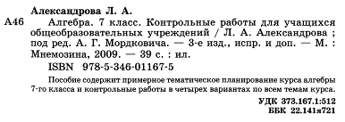
НОРМЫ ОЦЕНИВАНИЯ
(на основании предложенных в дидактическом пособии рекомендаций):
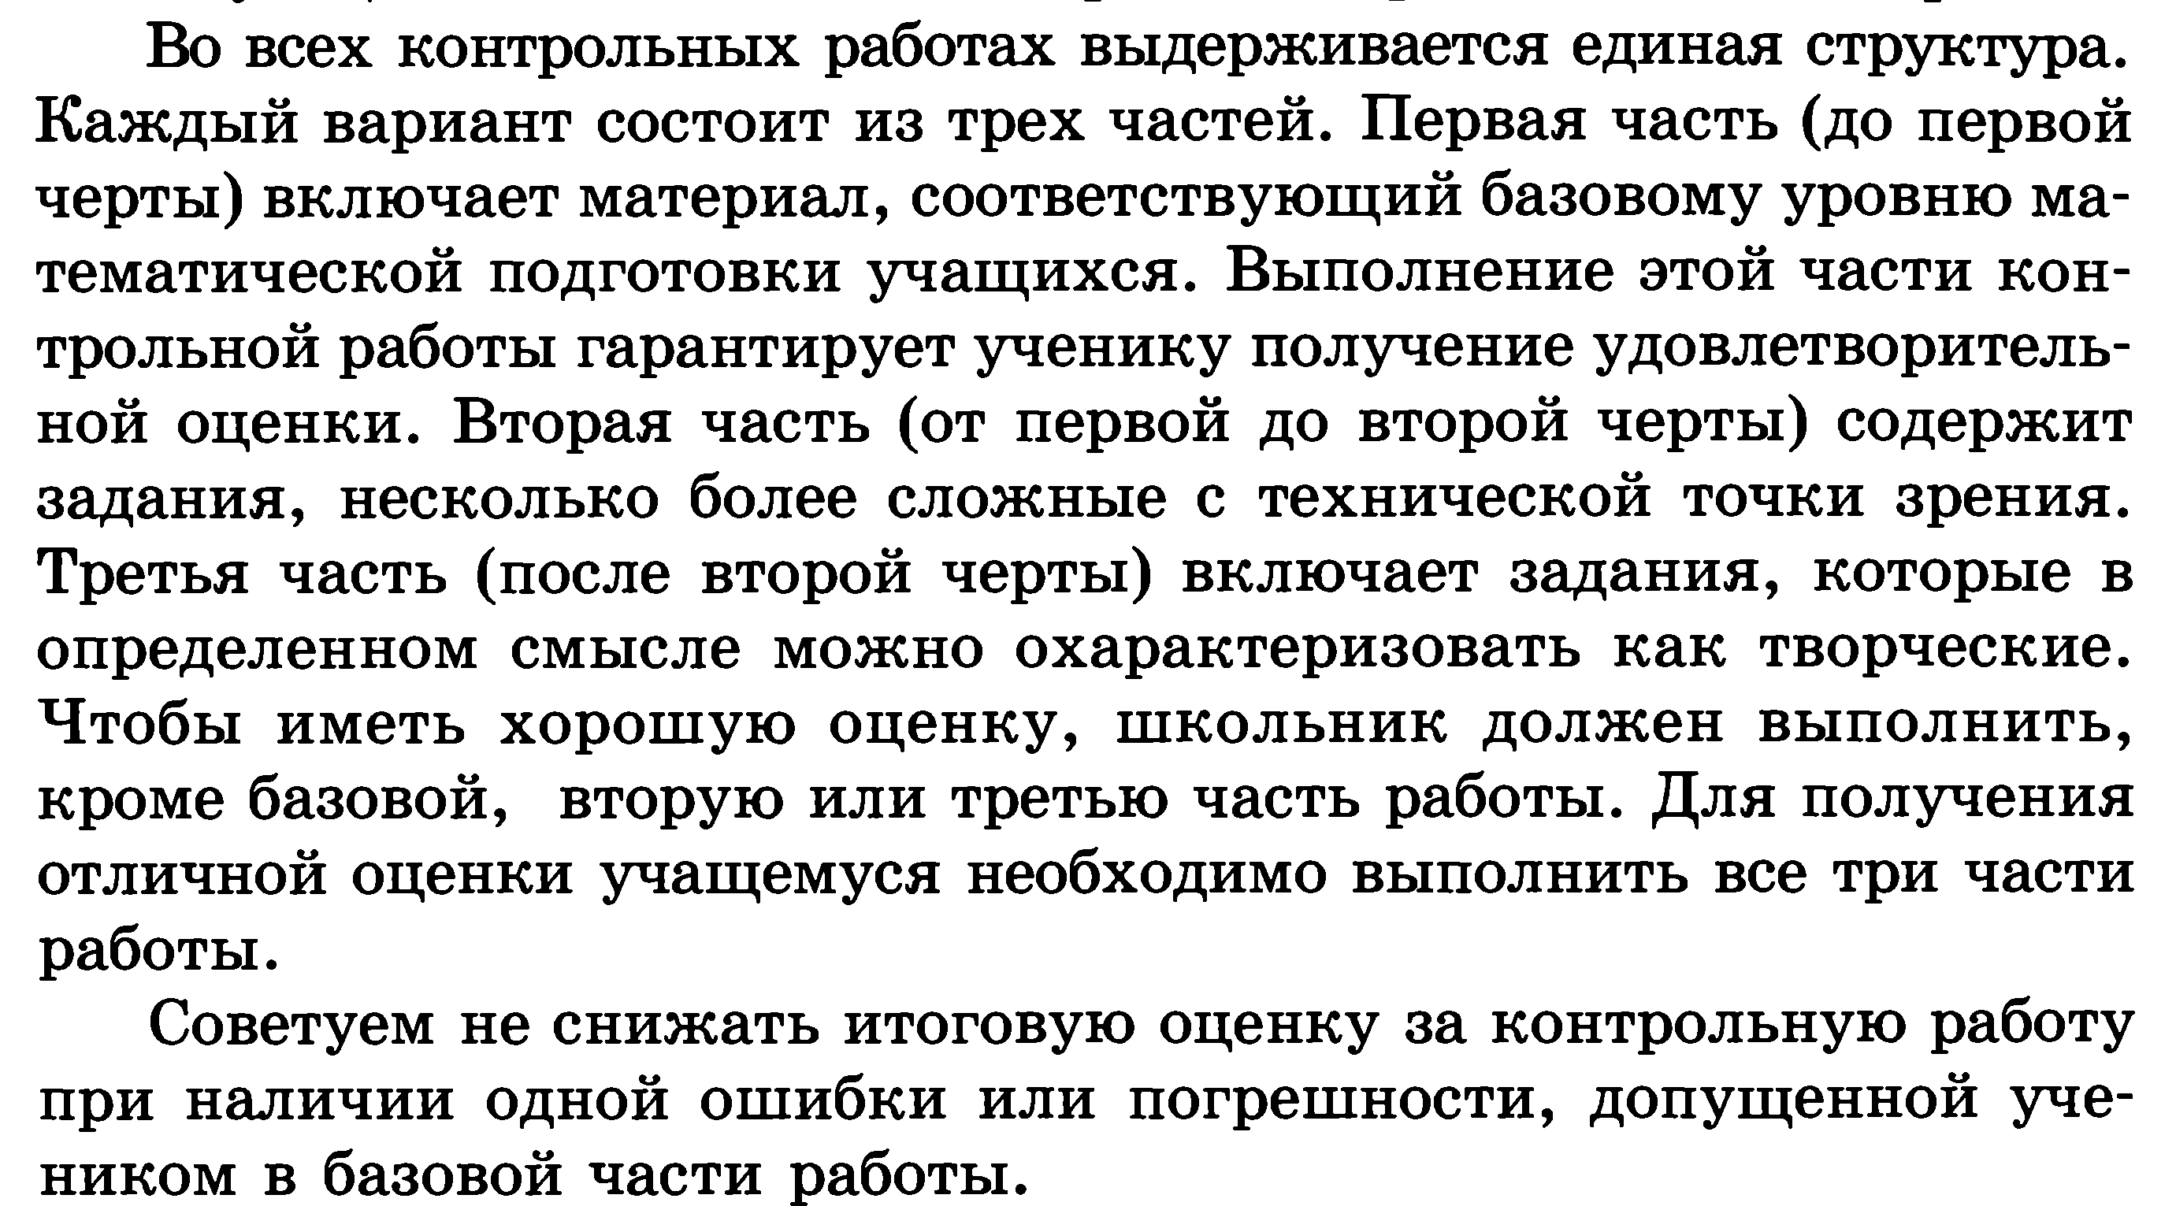
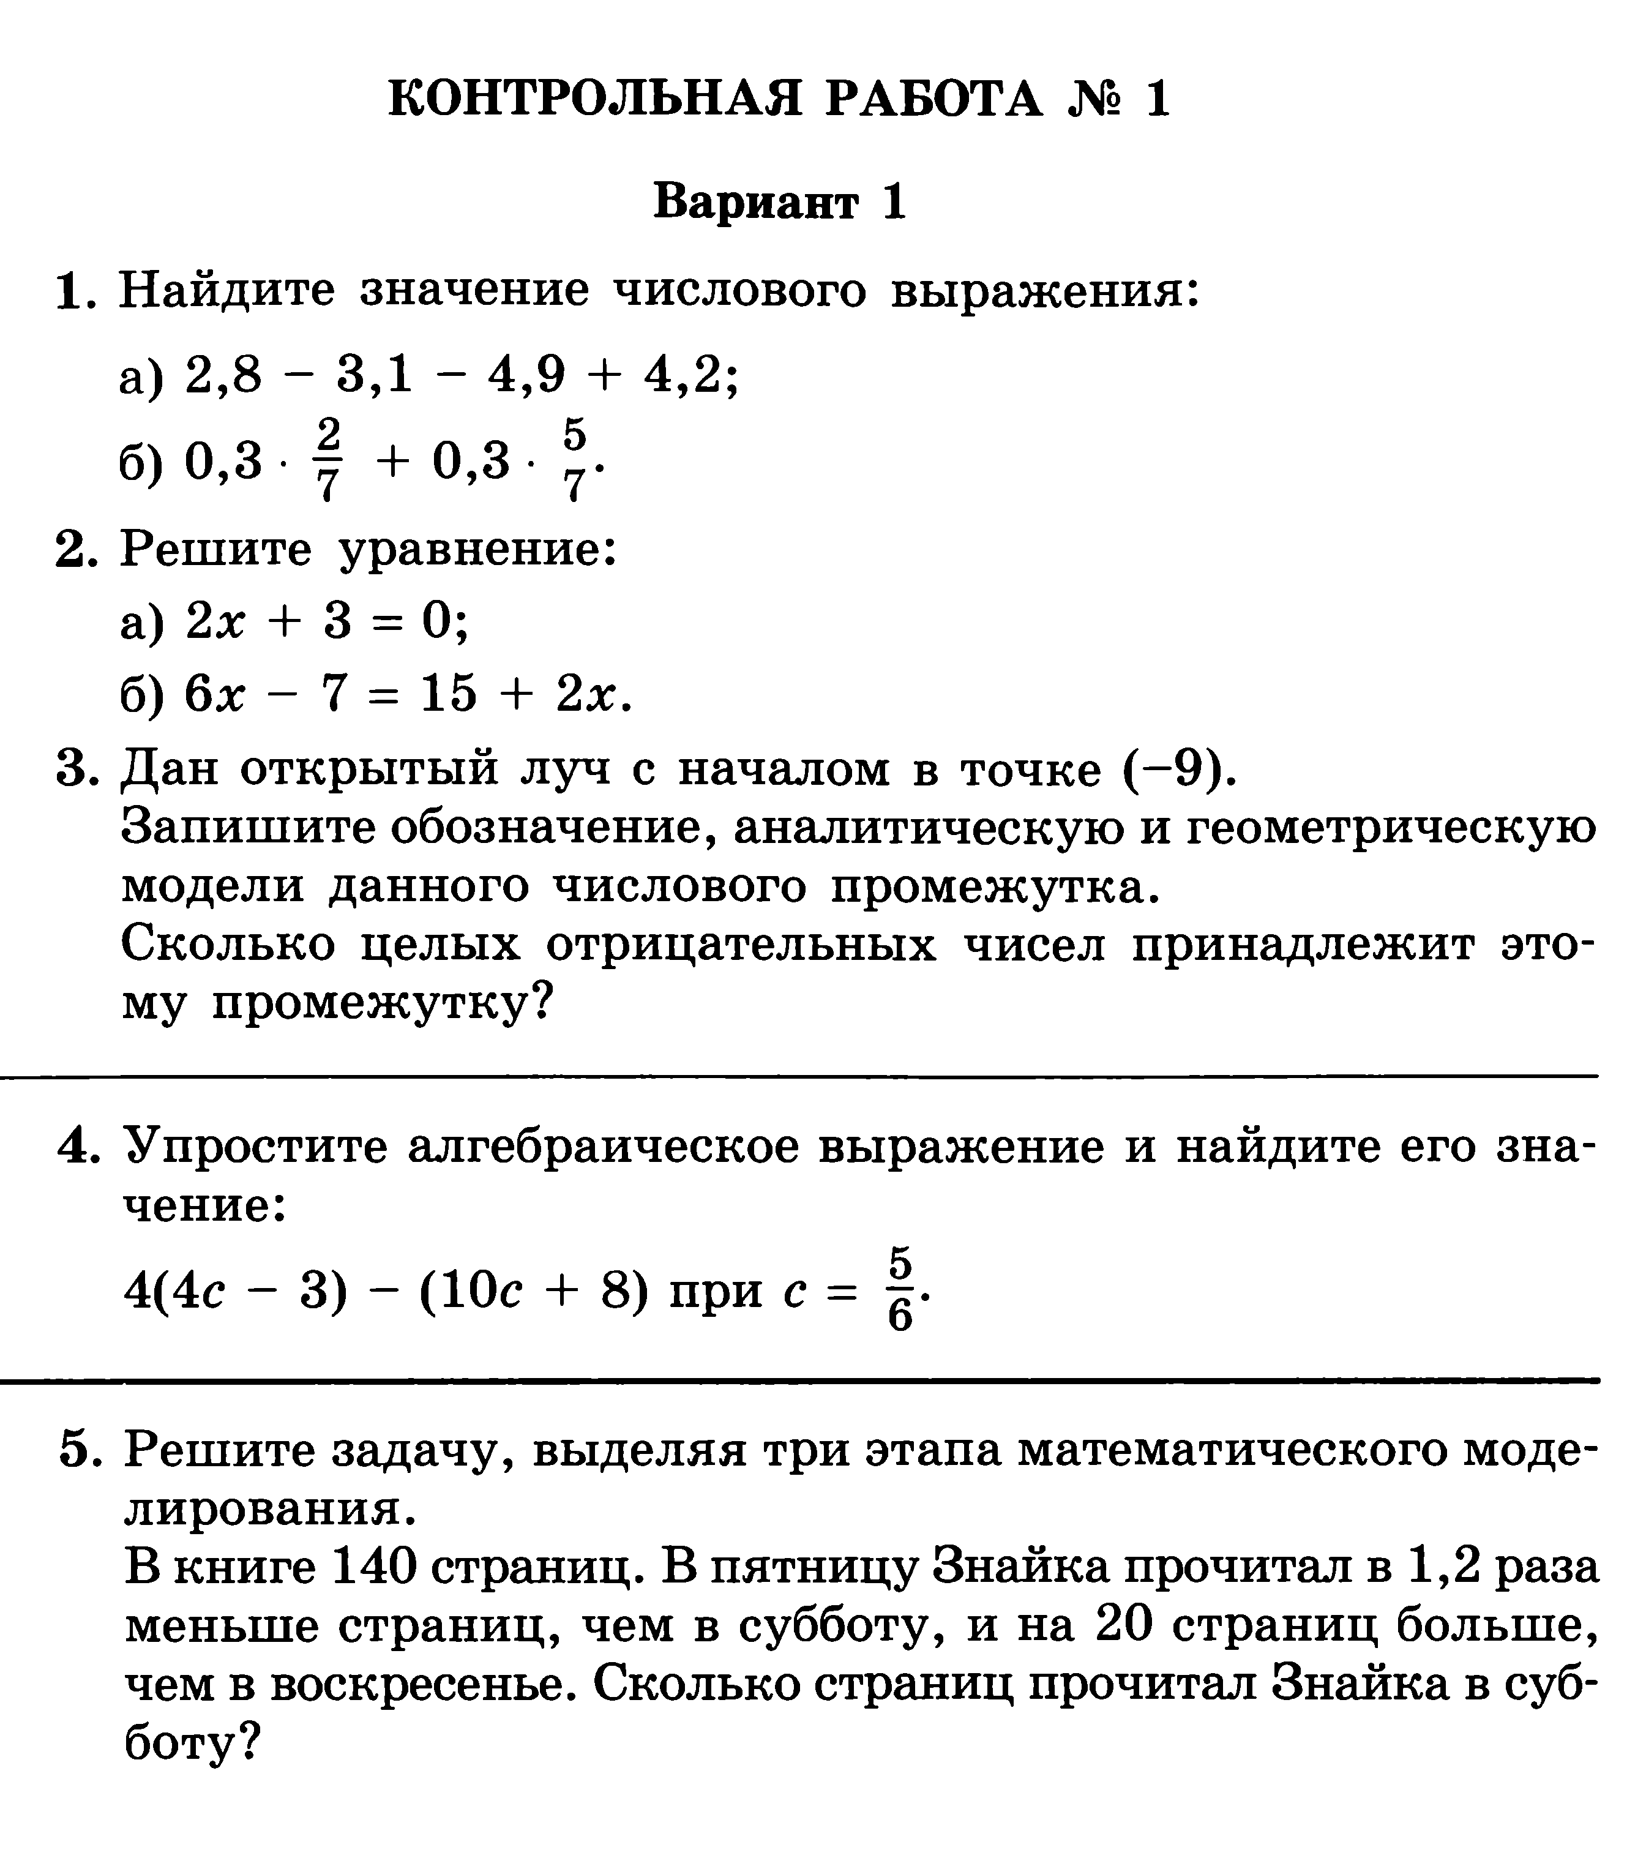
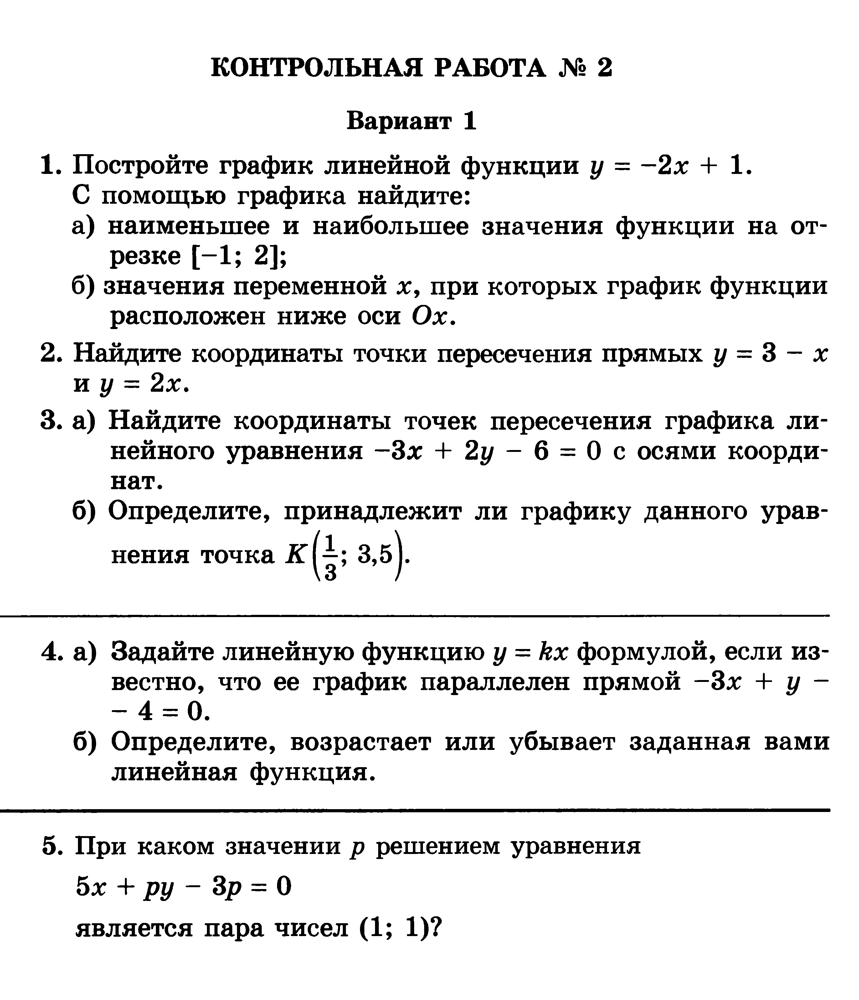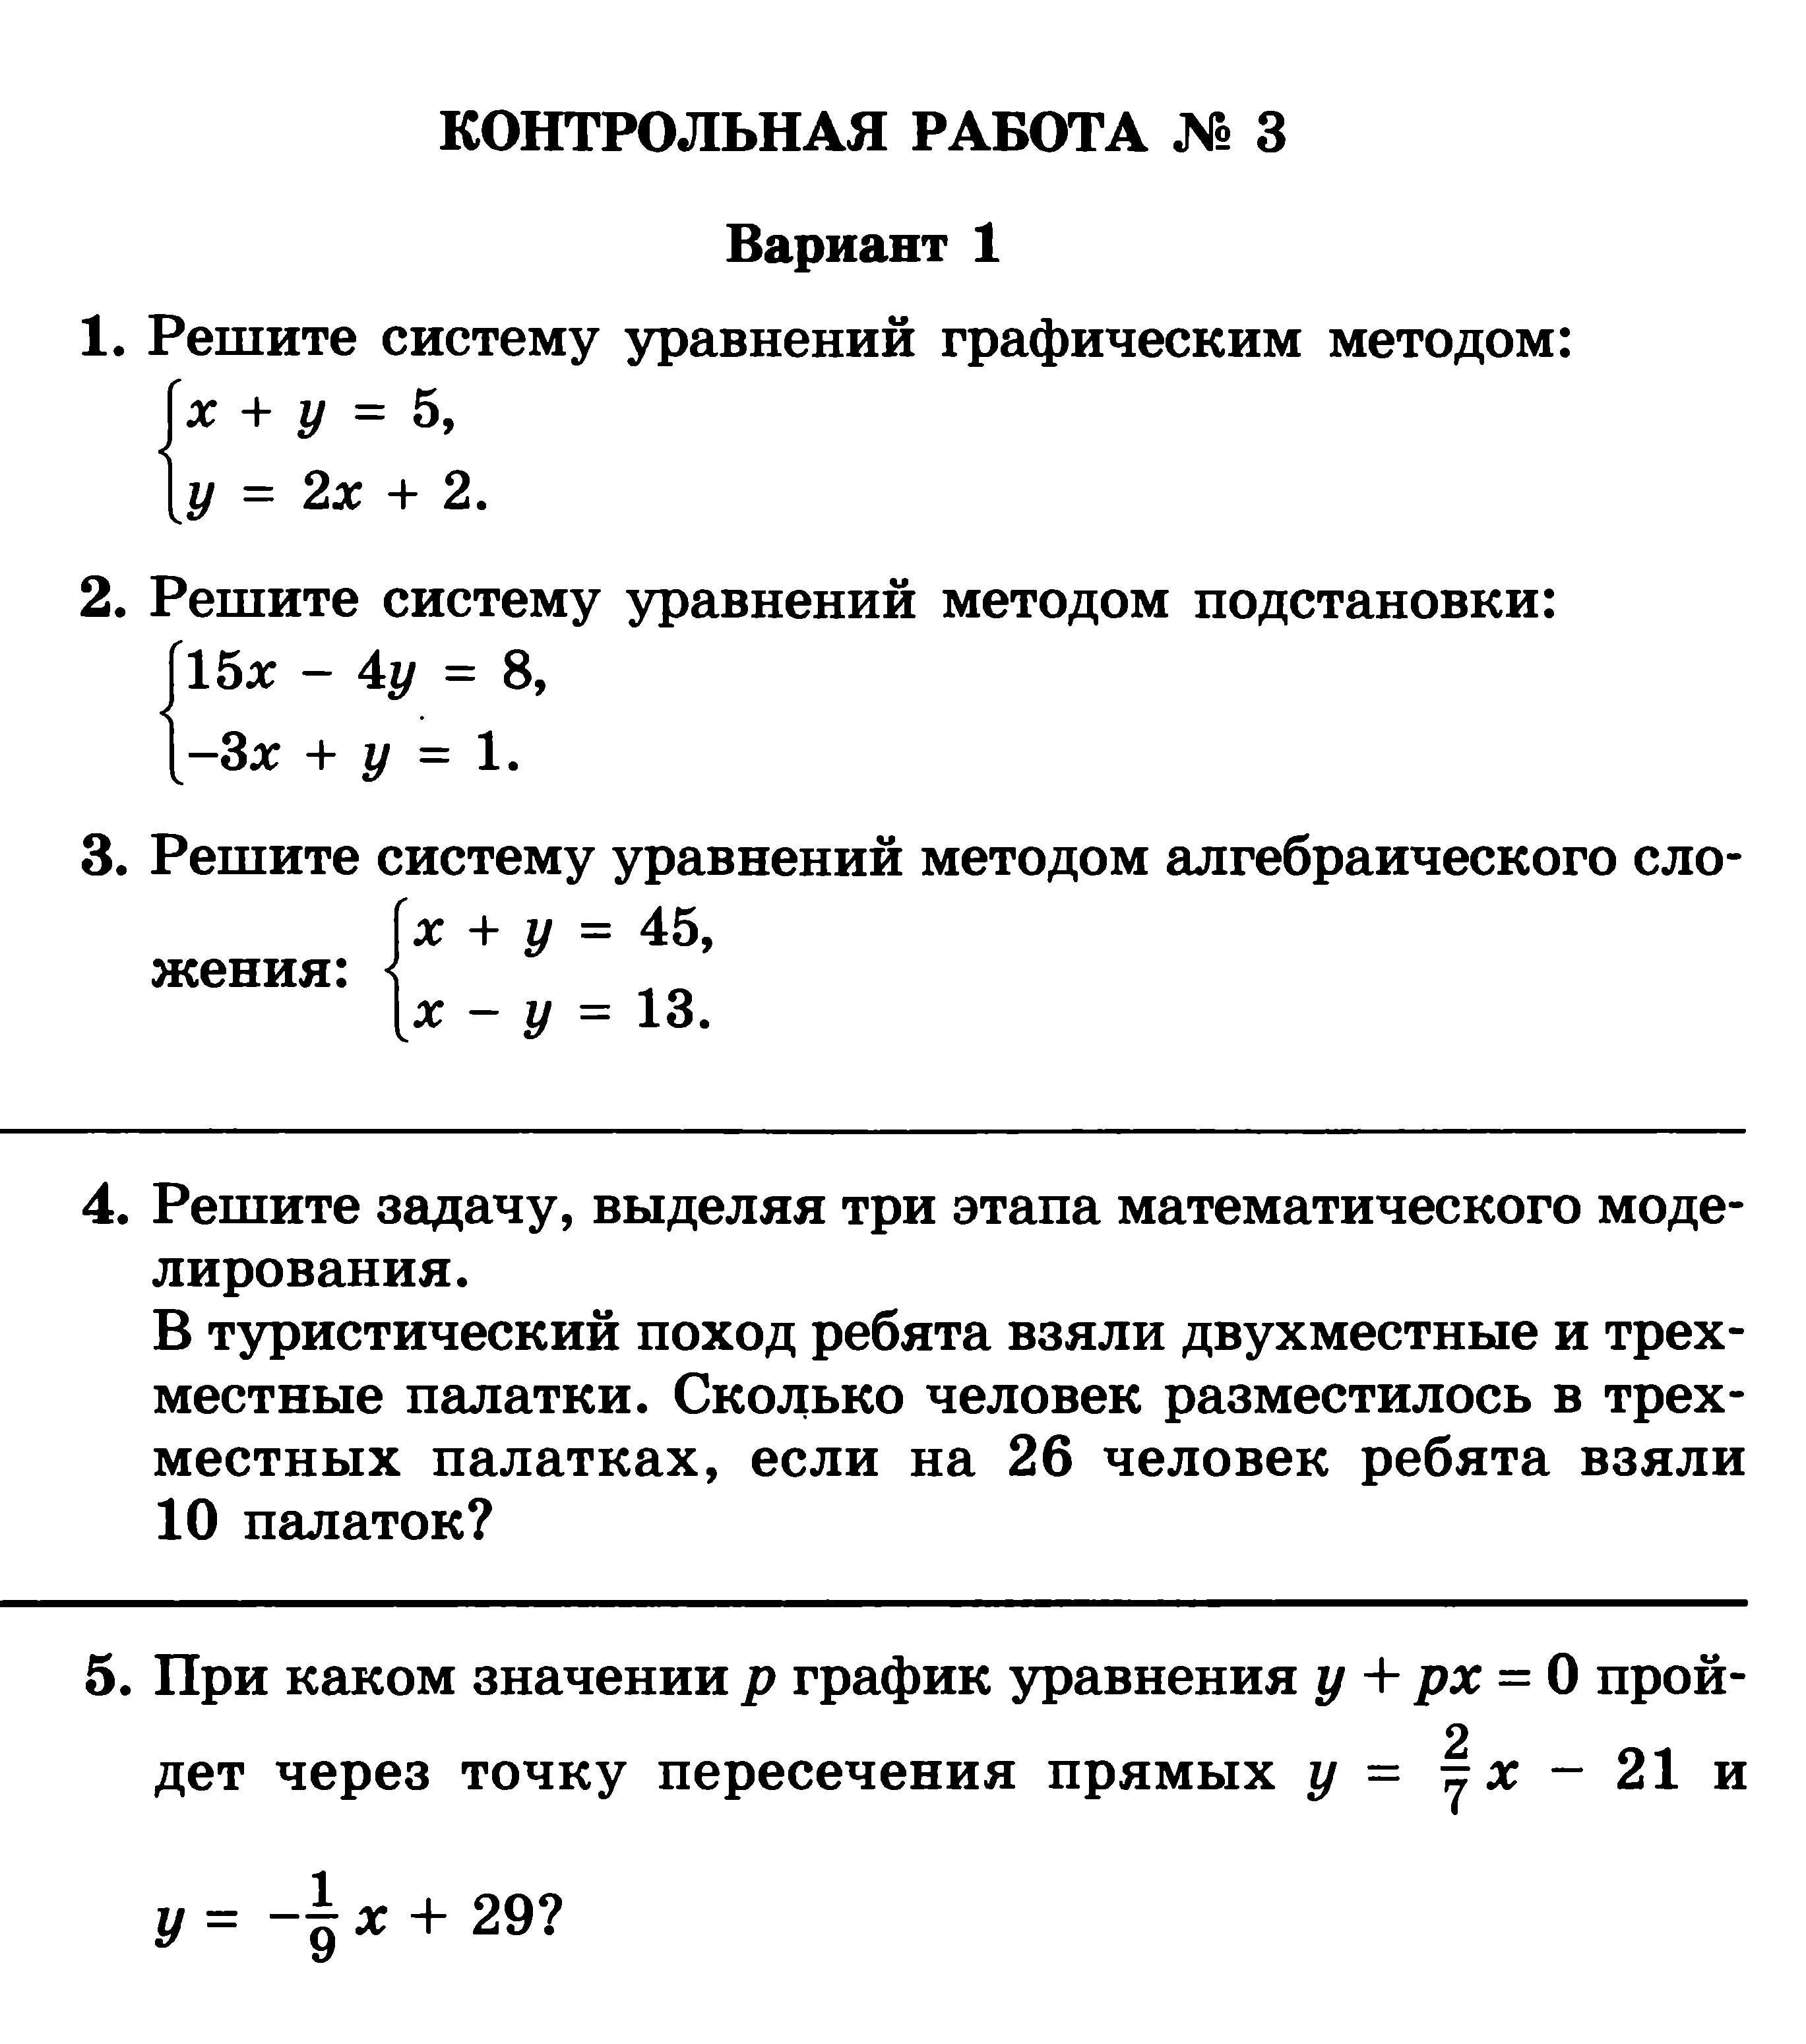
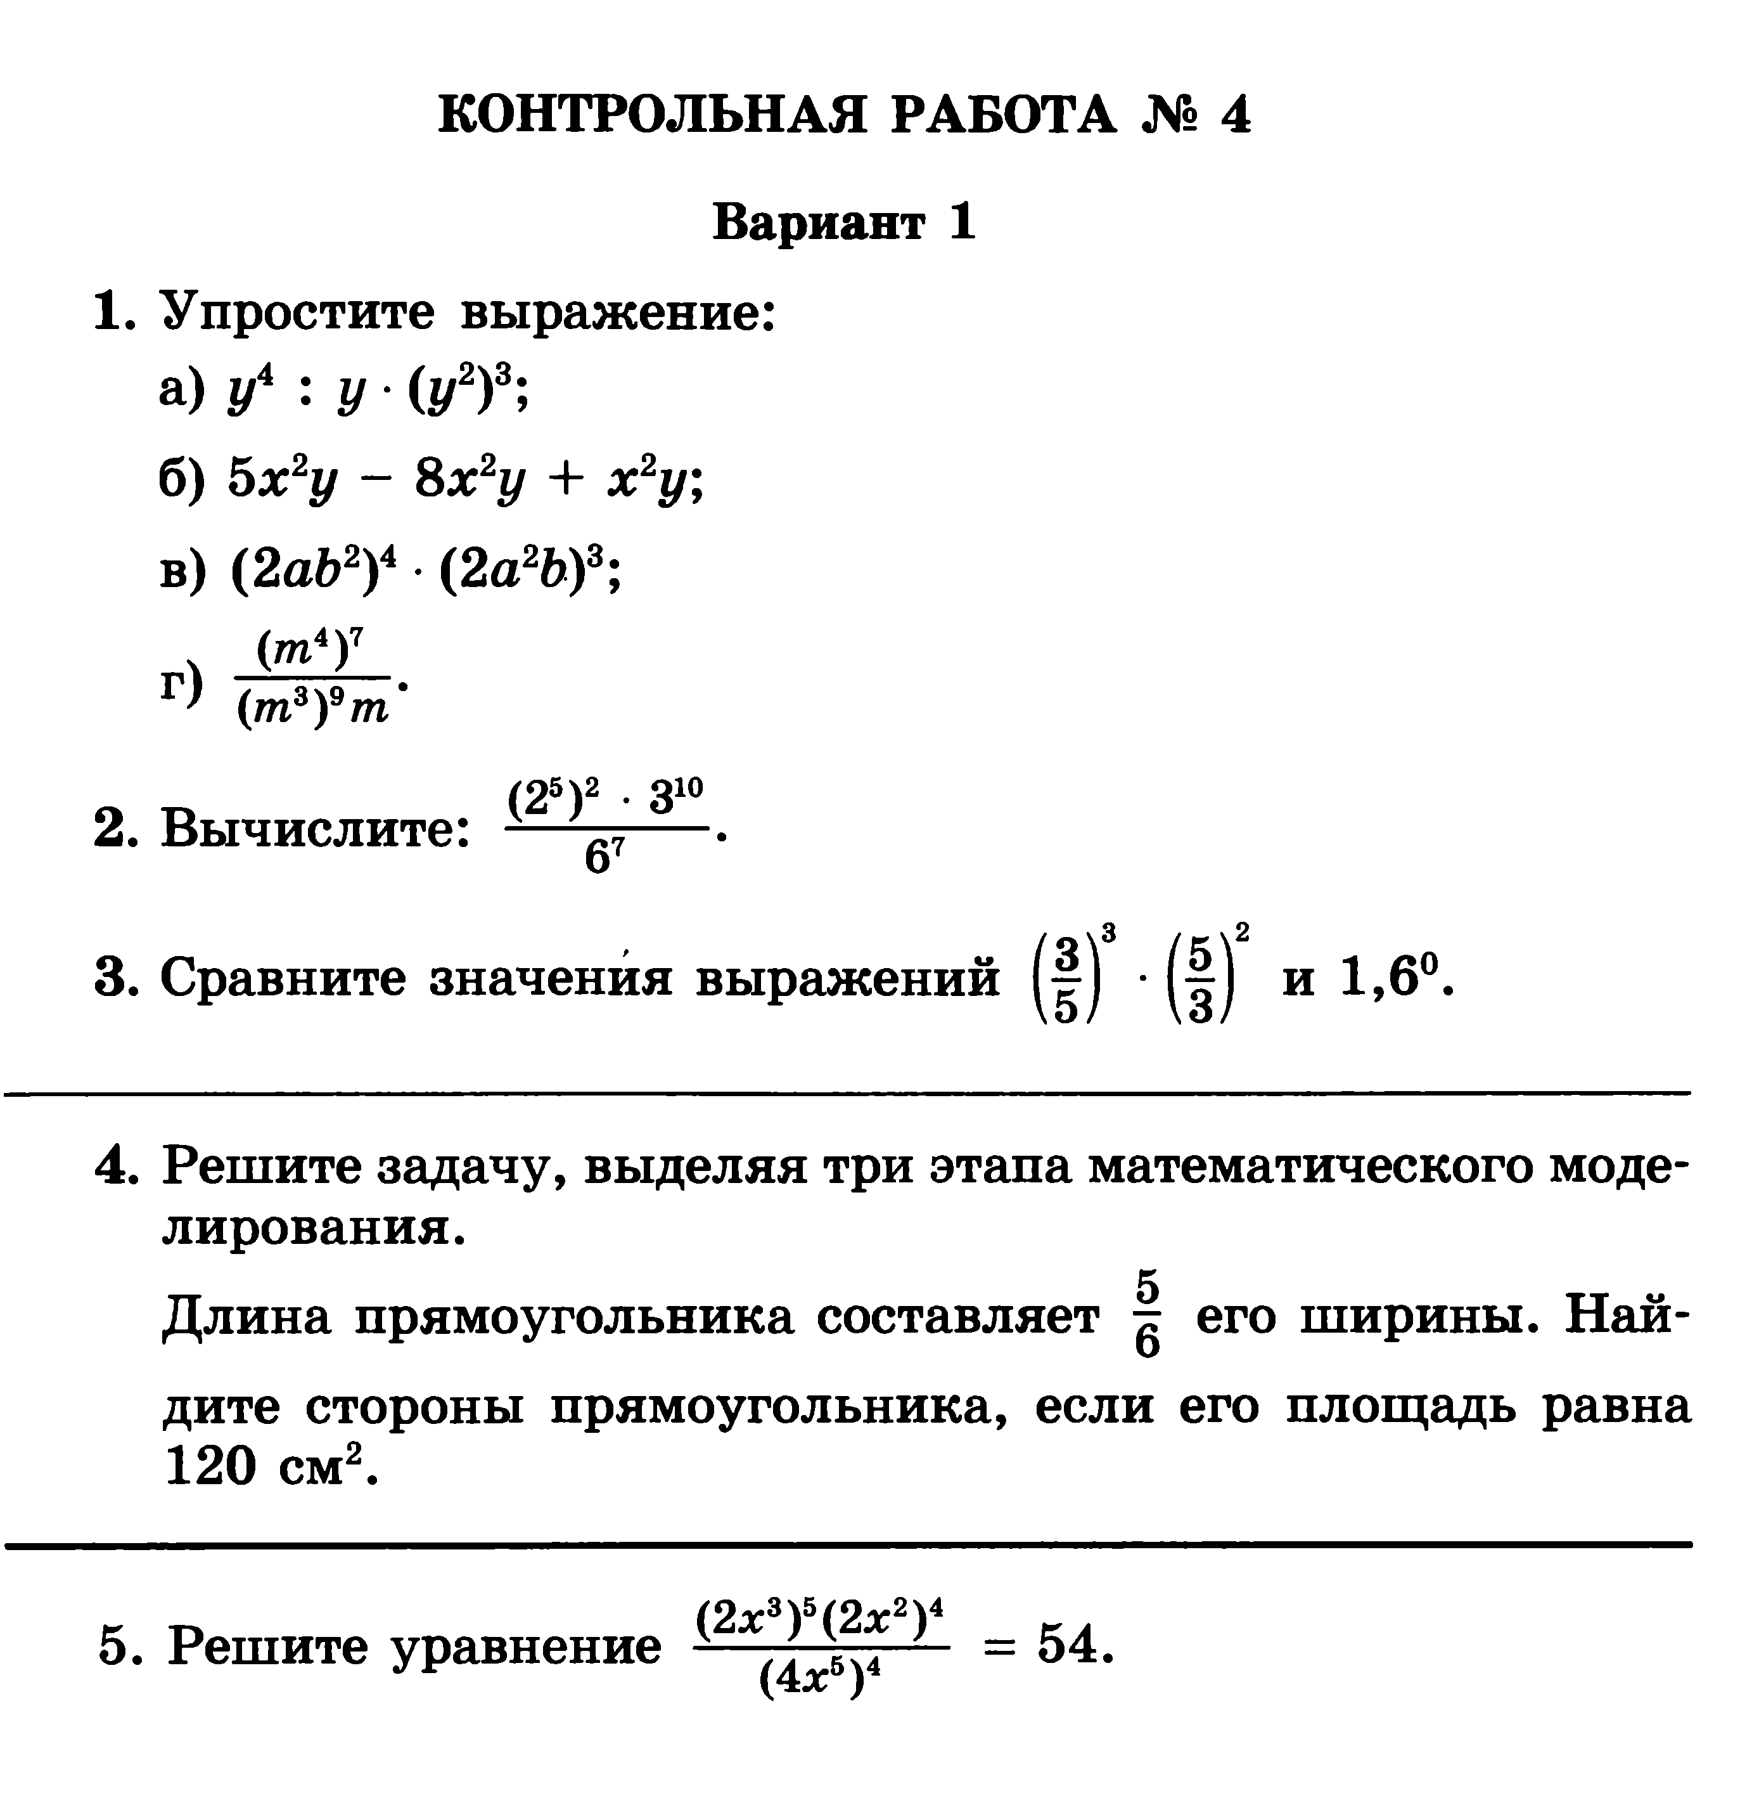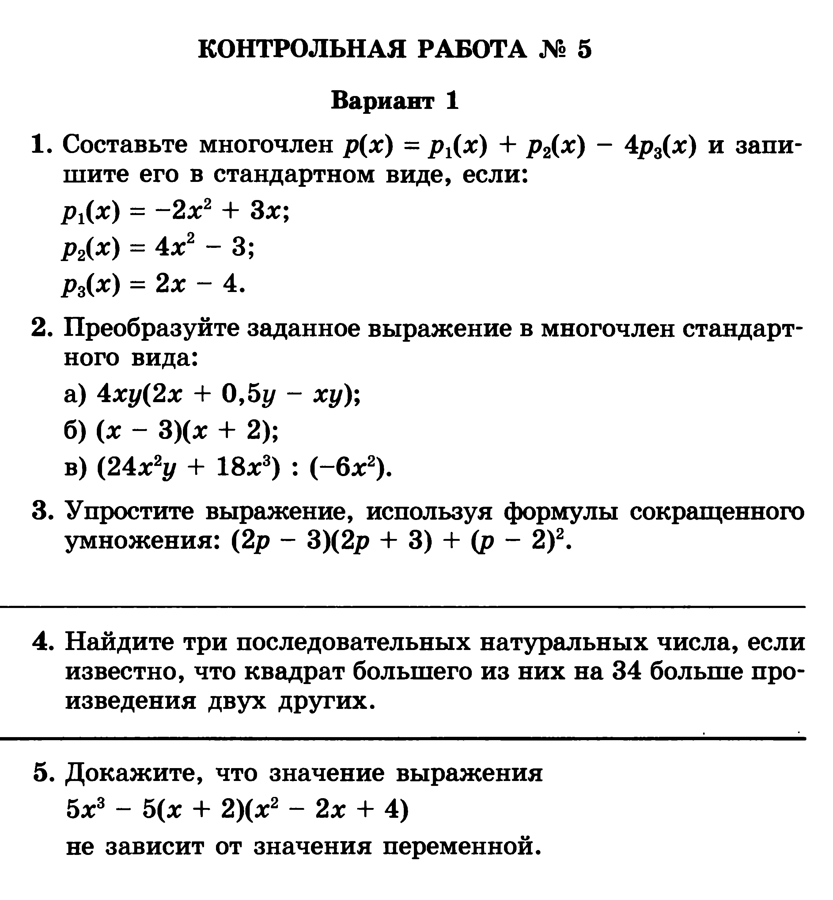

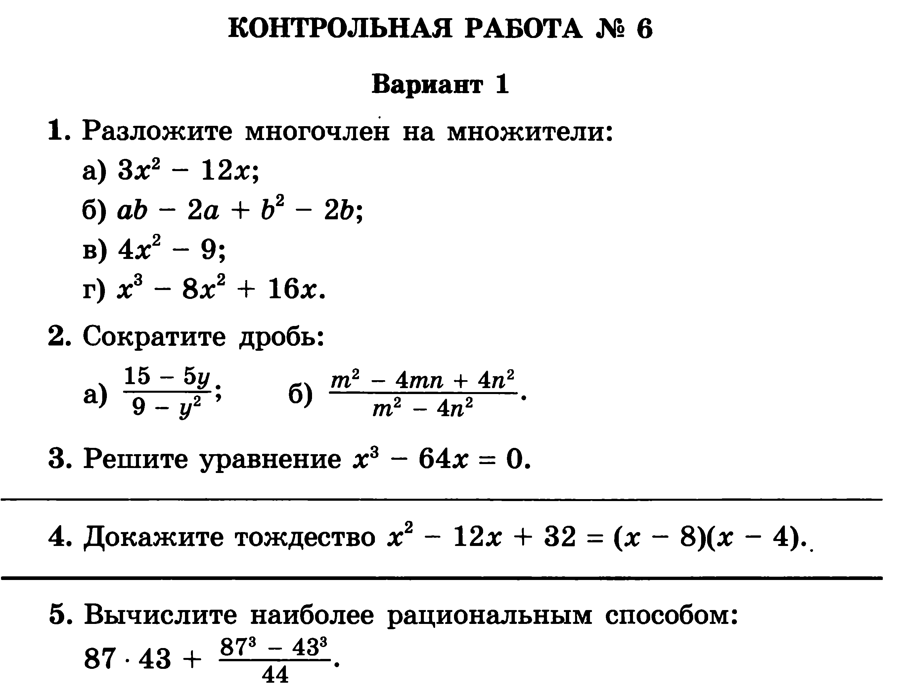

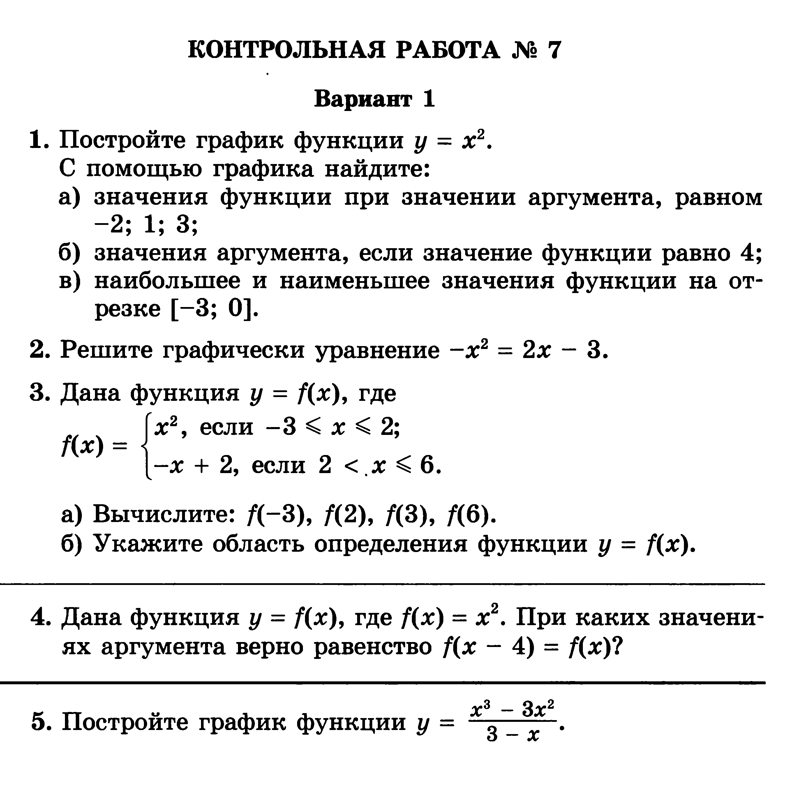

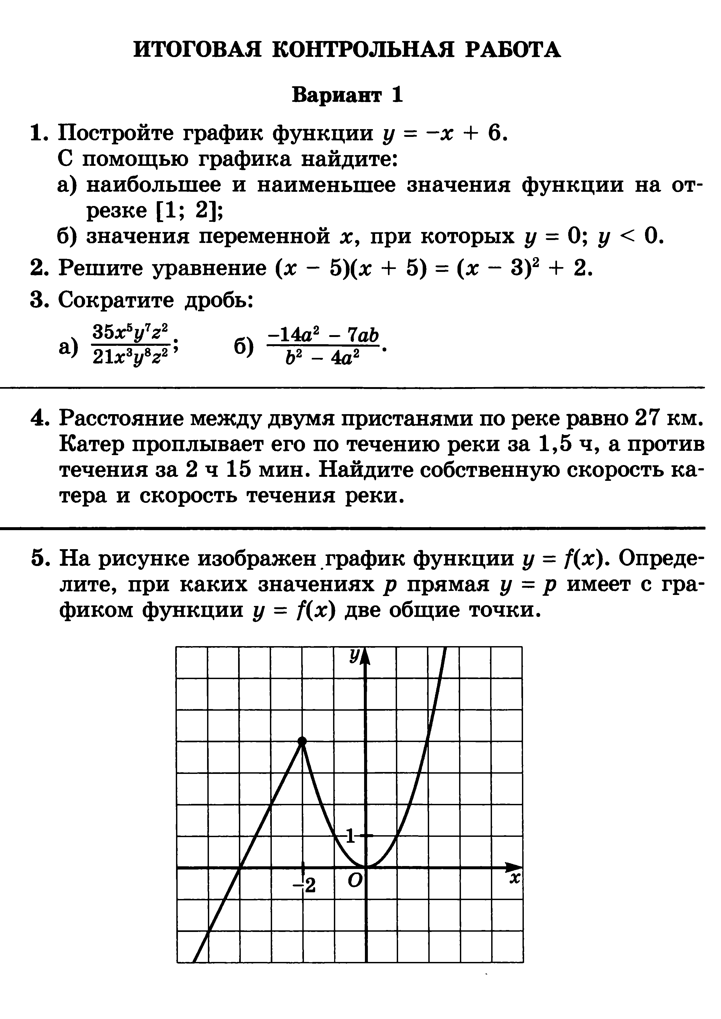
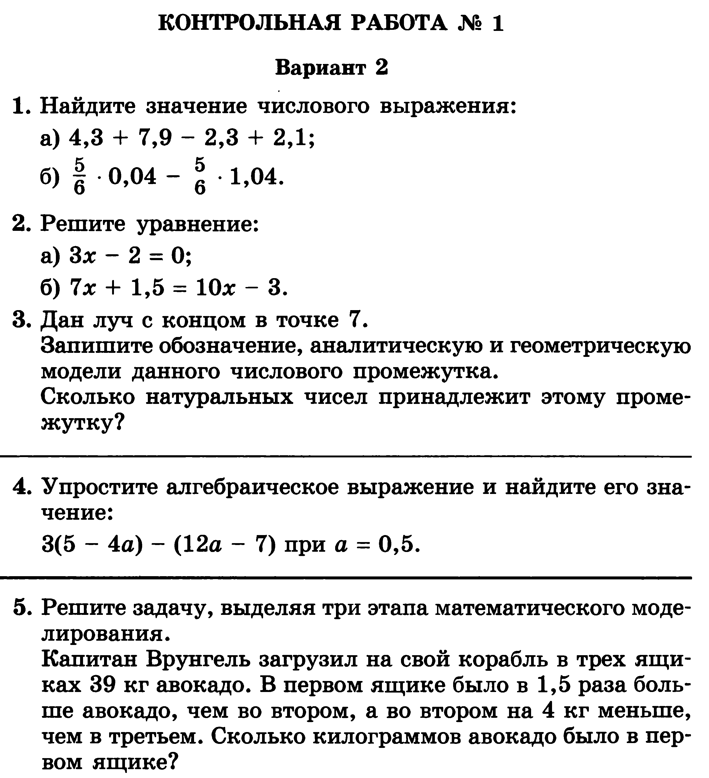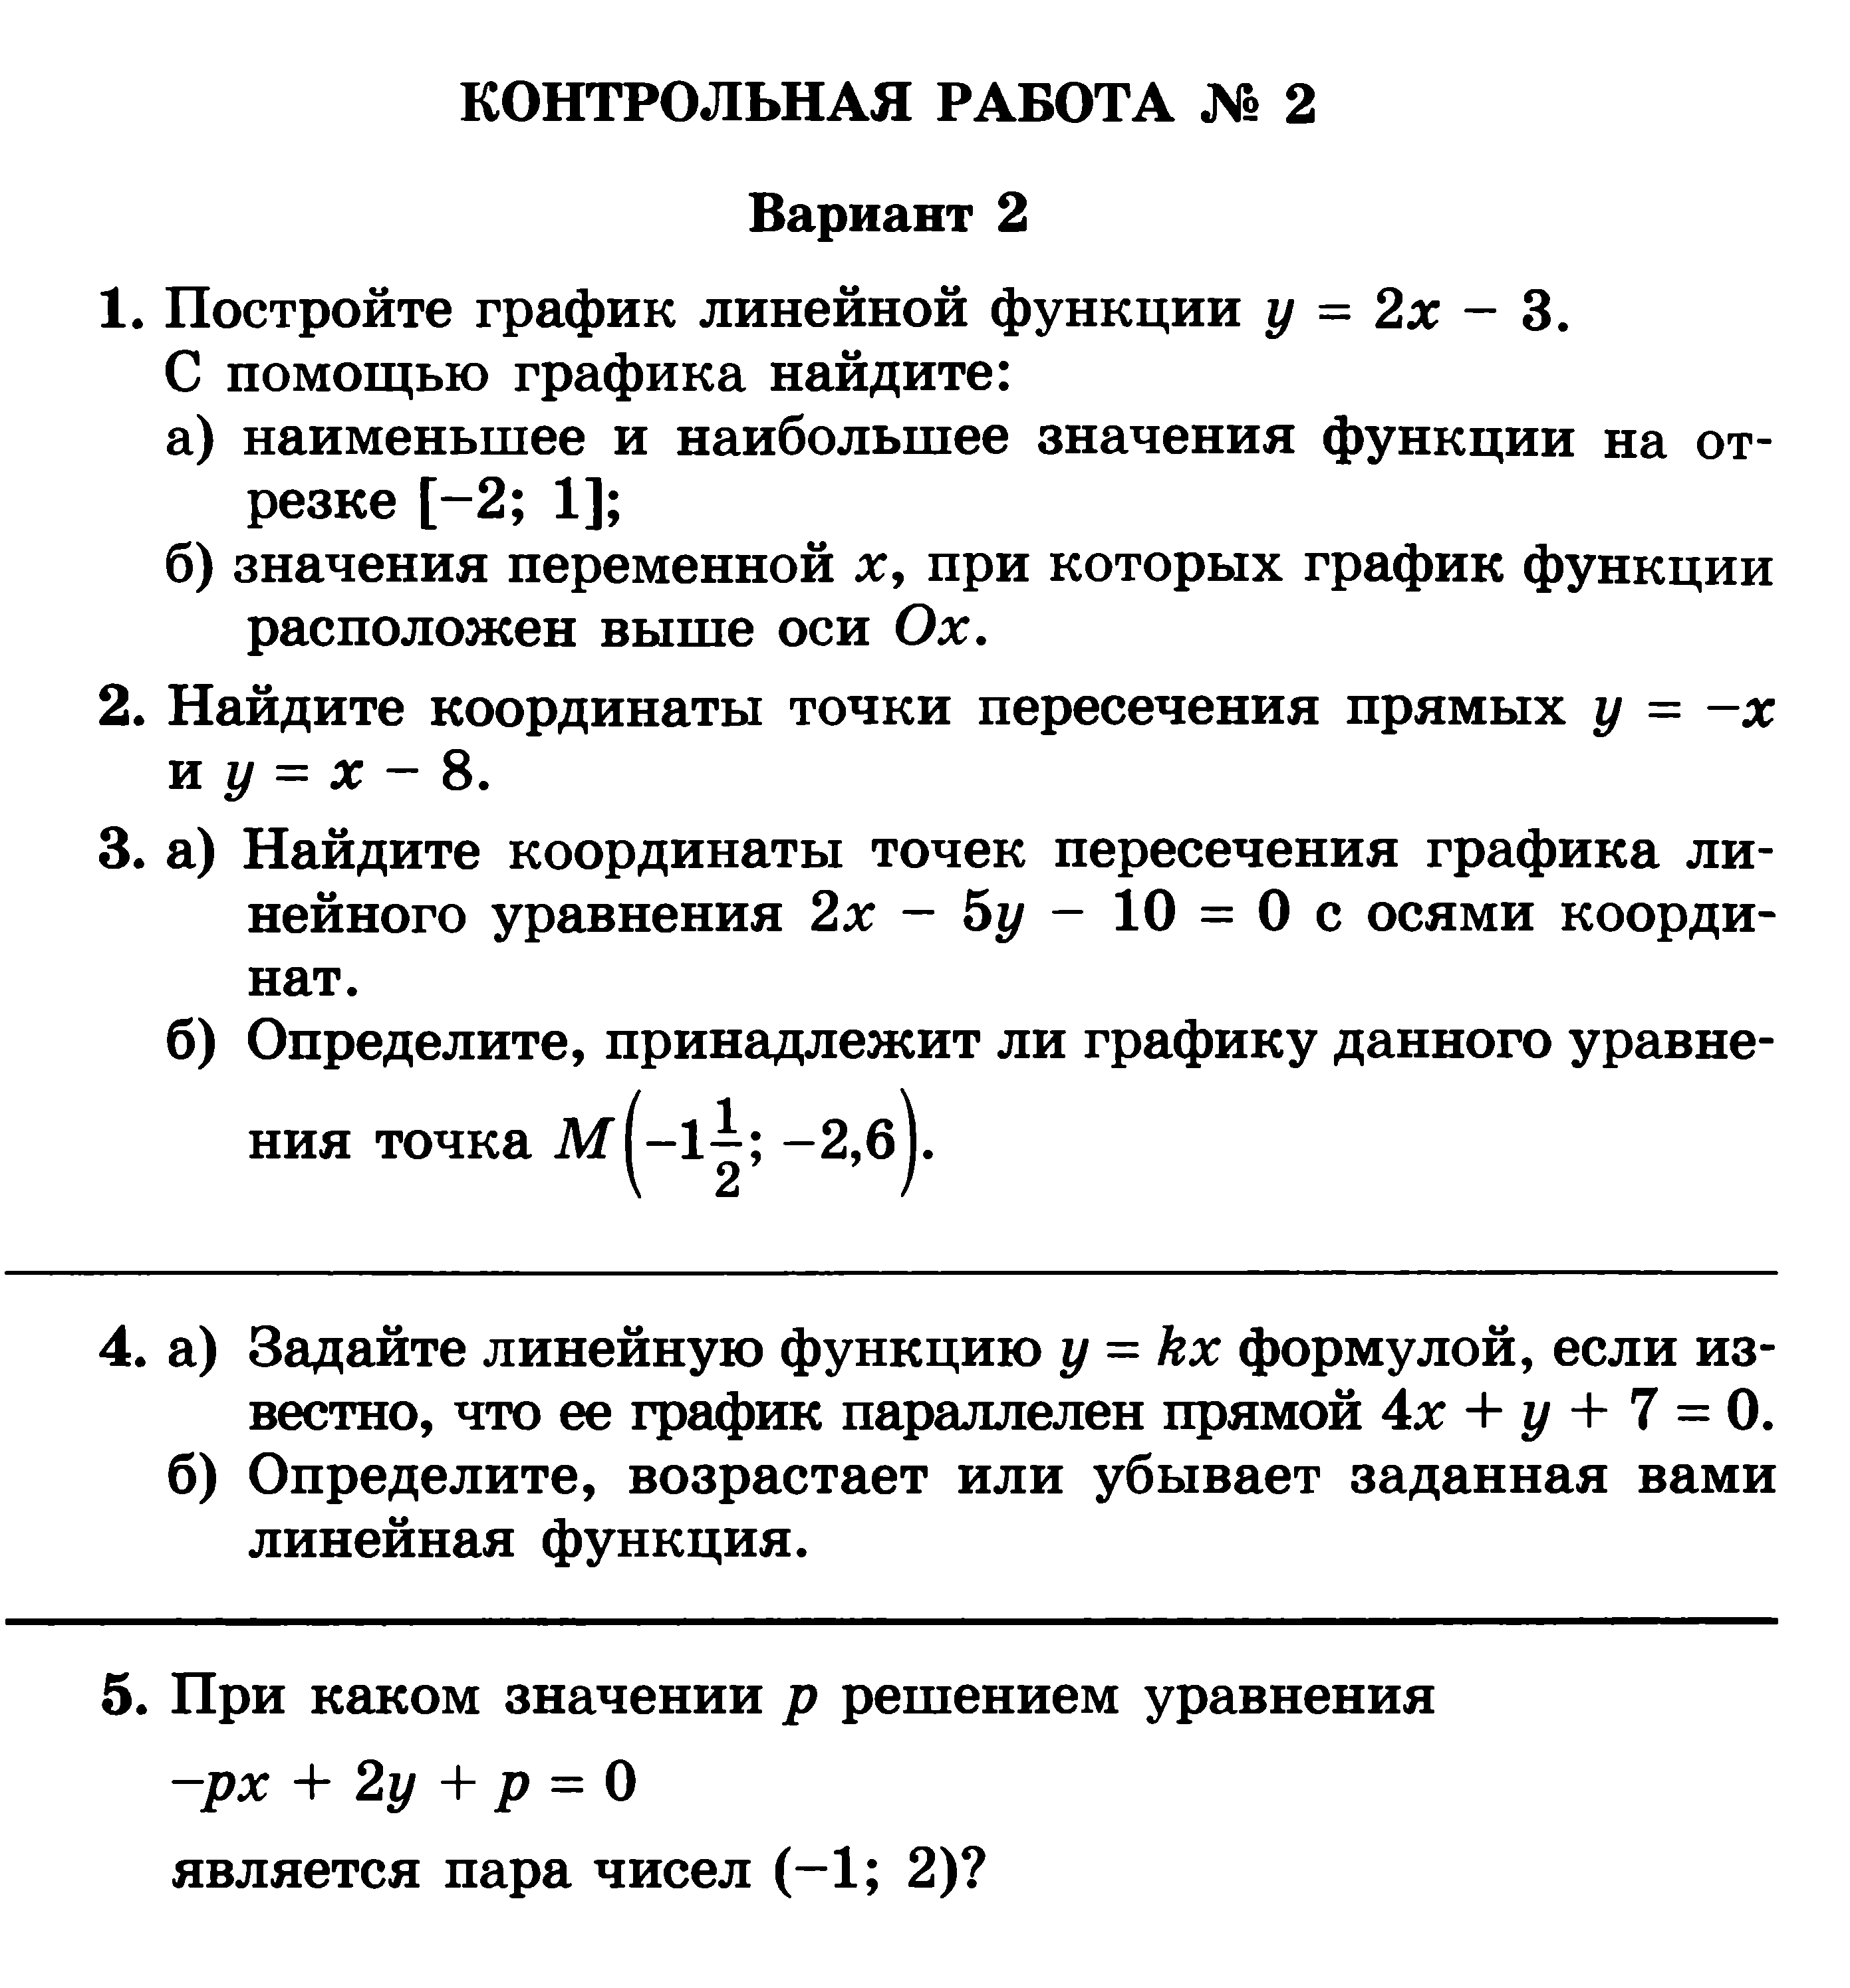
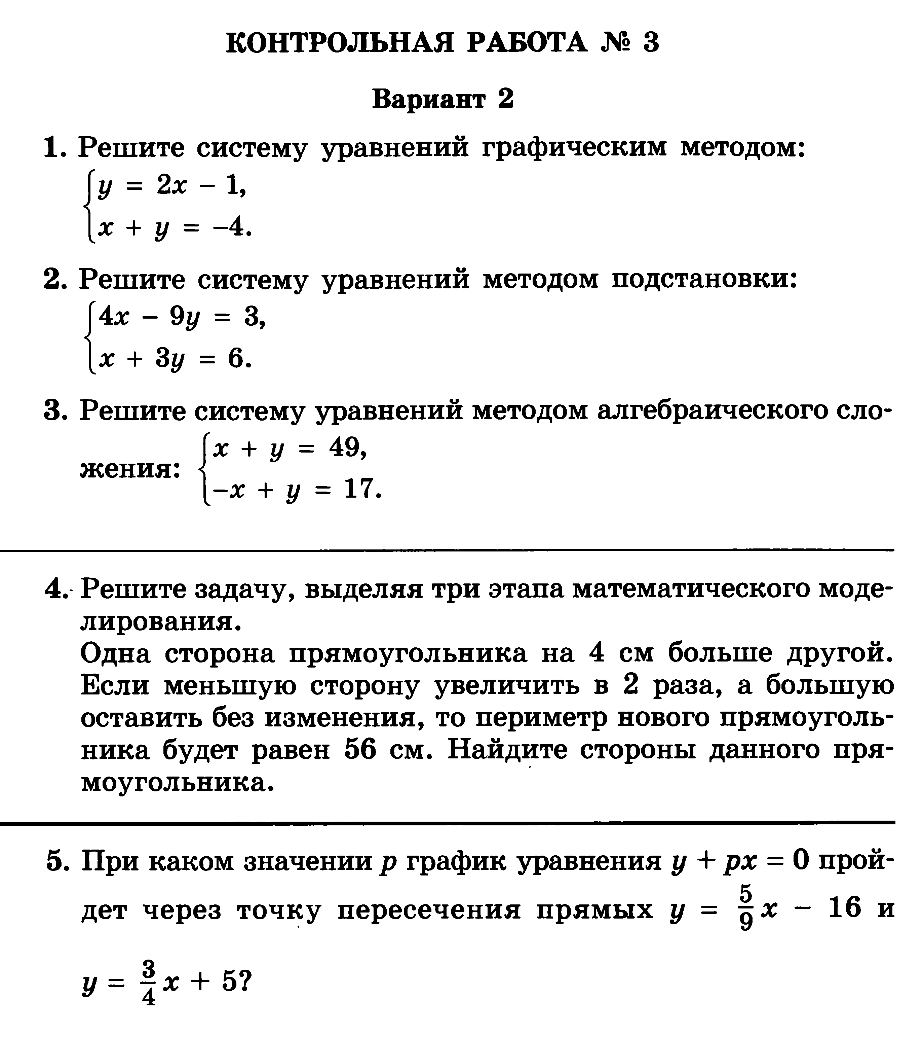

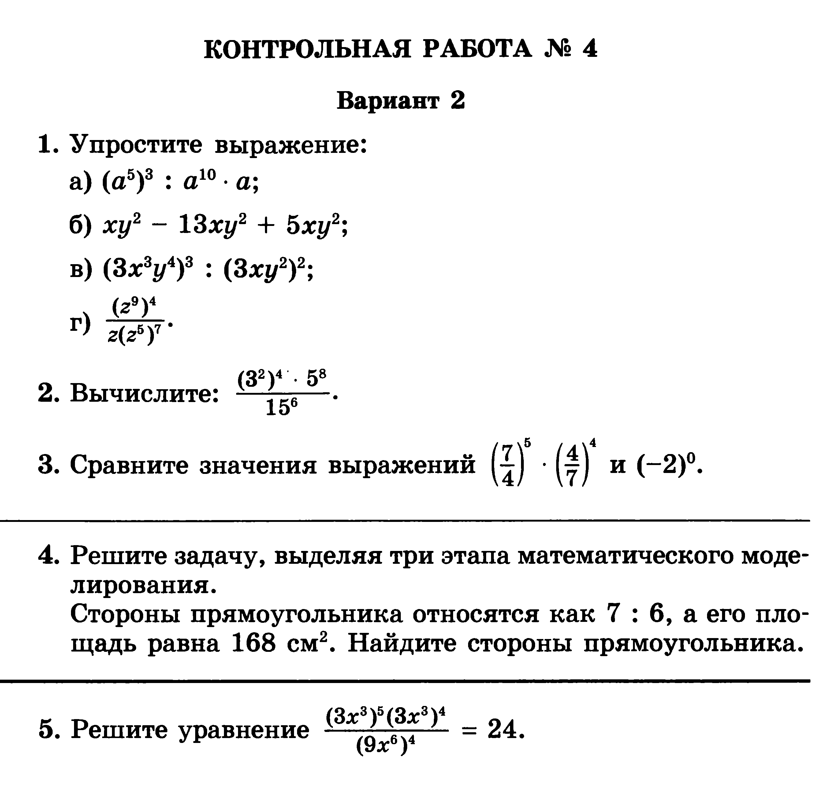
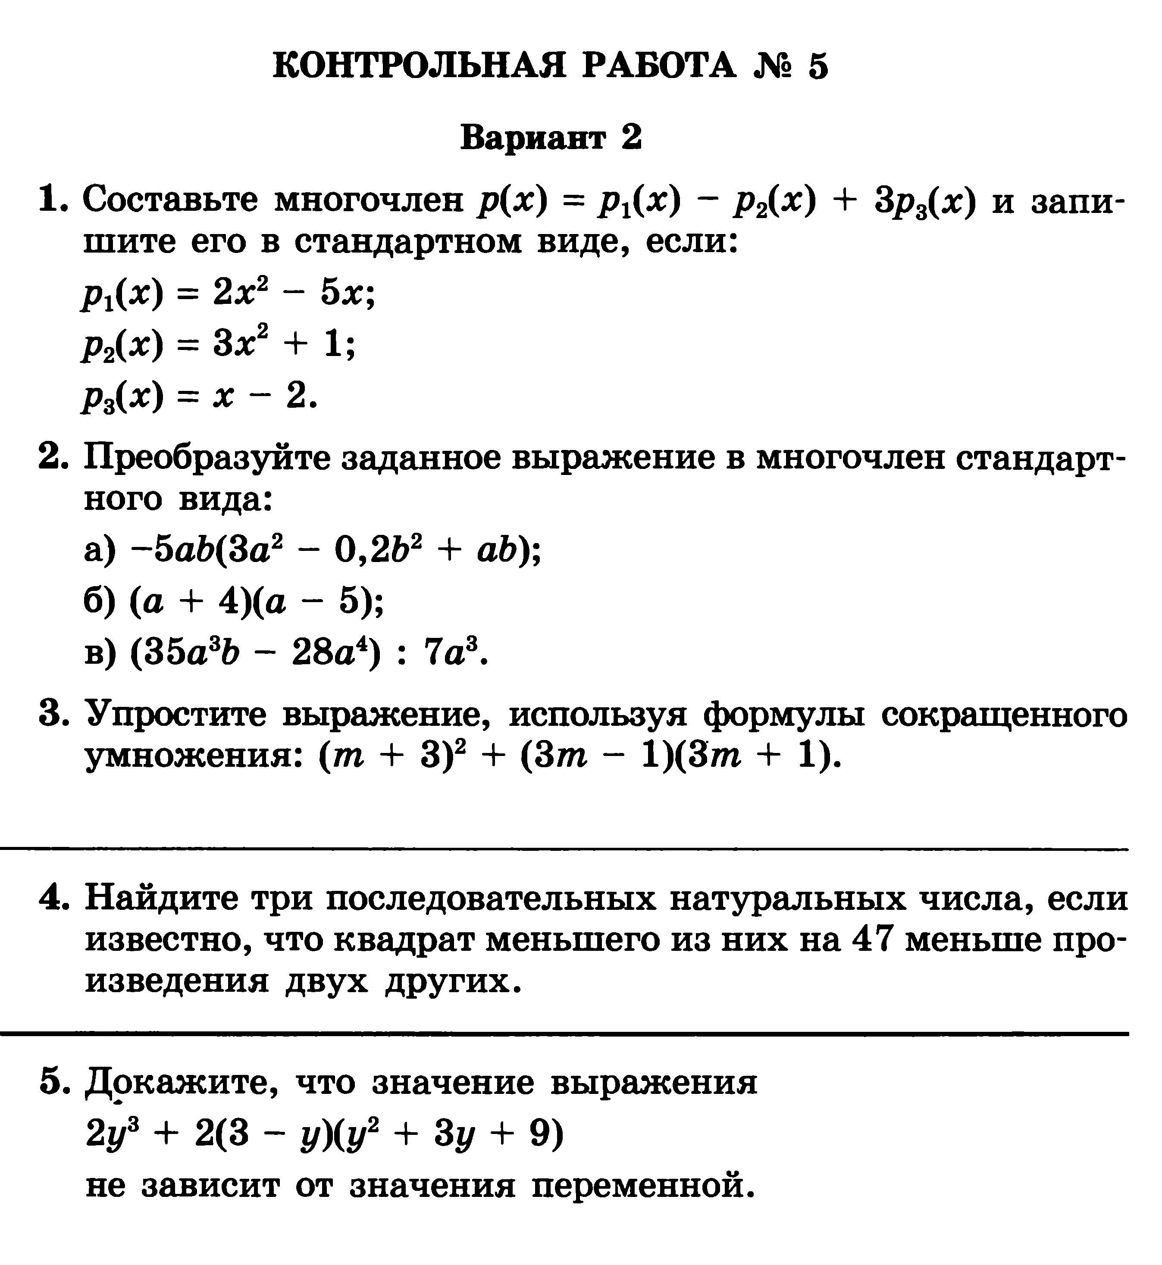
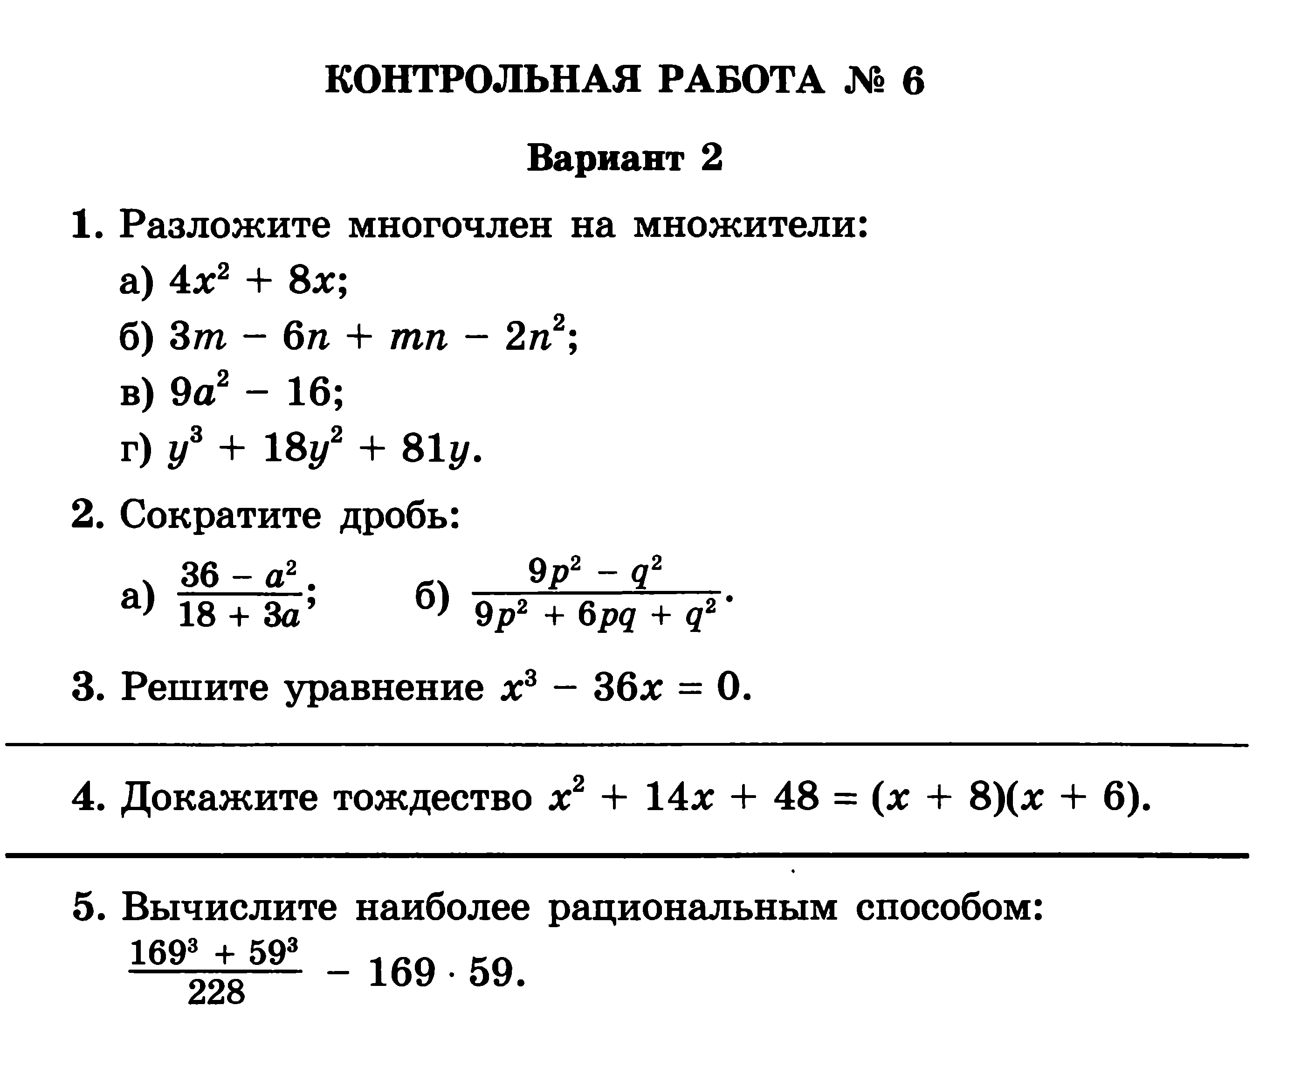
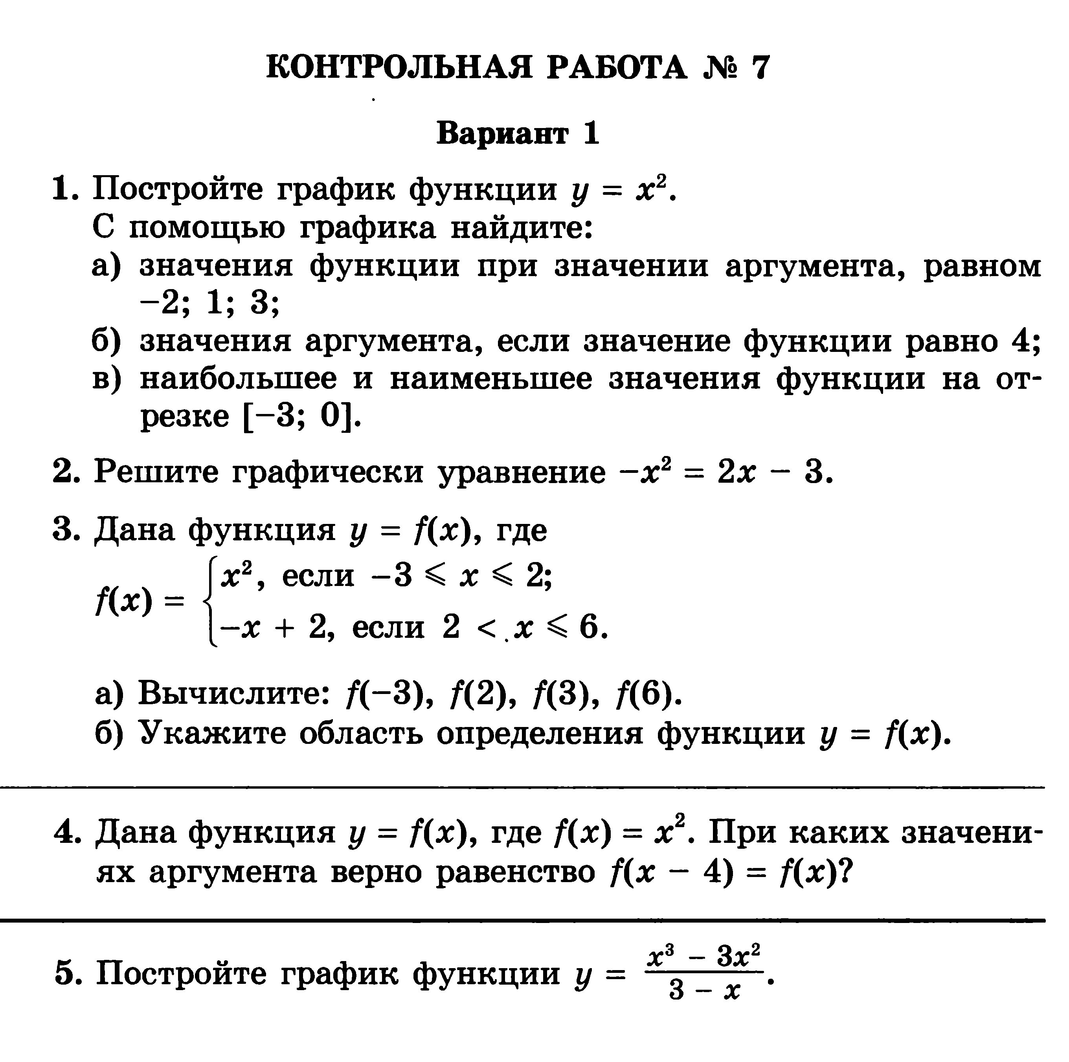

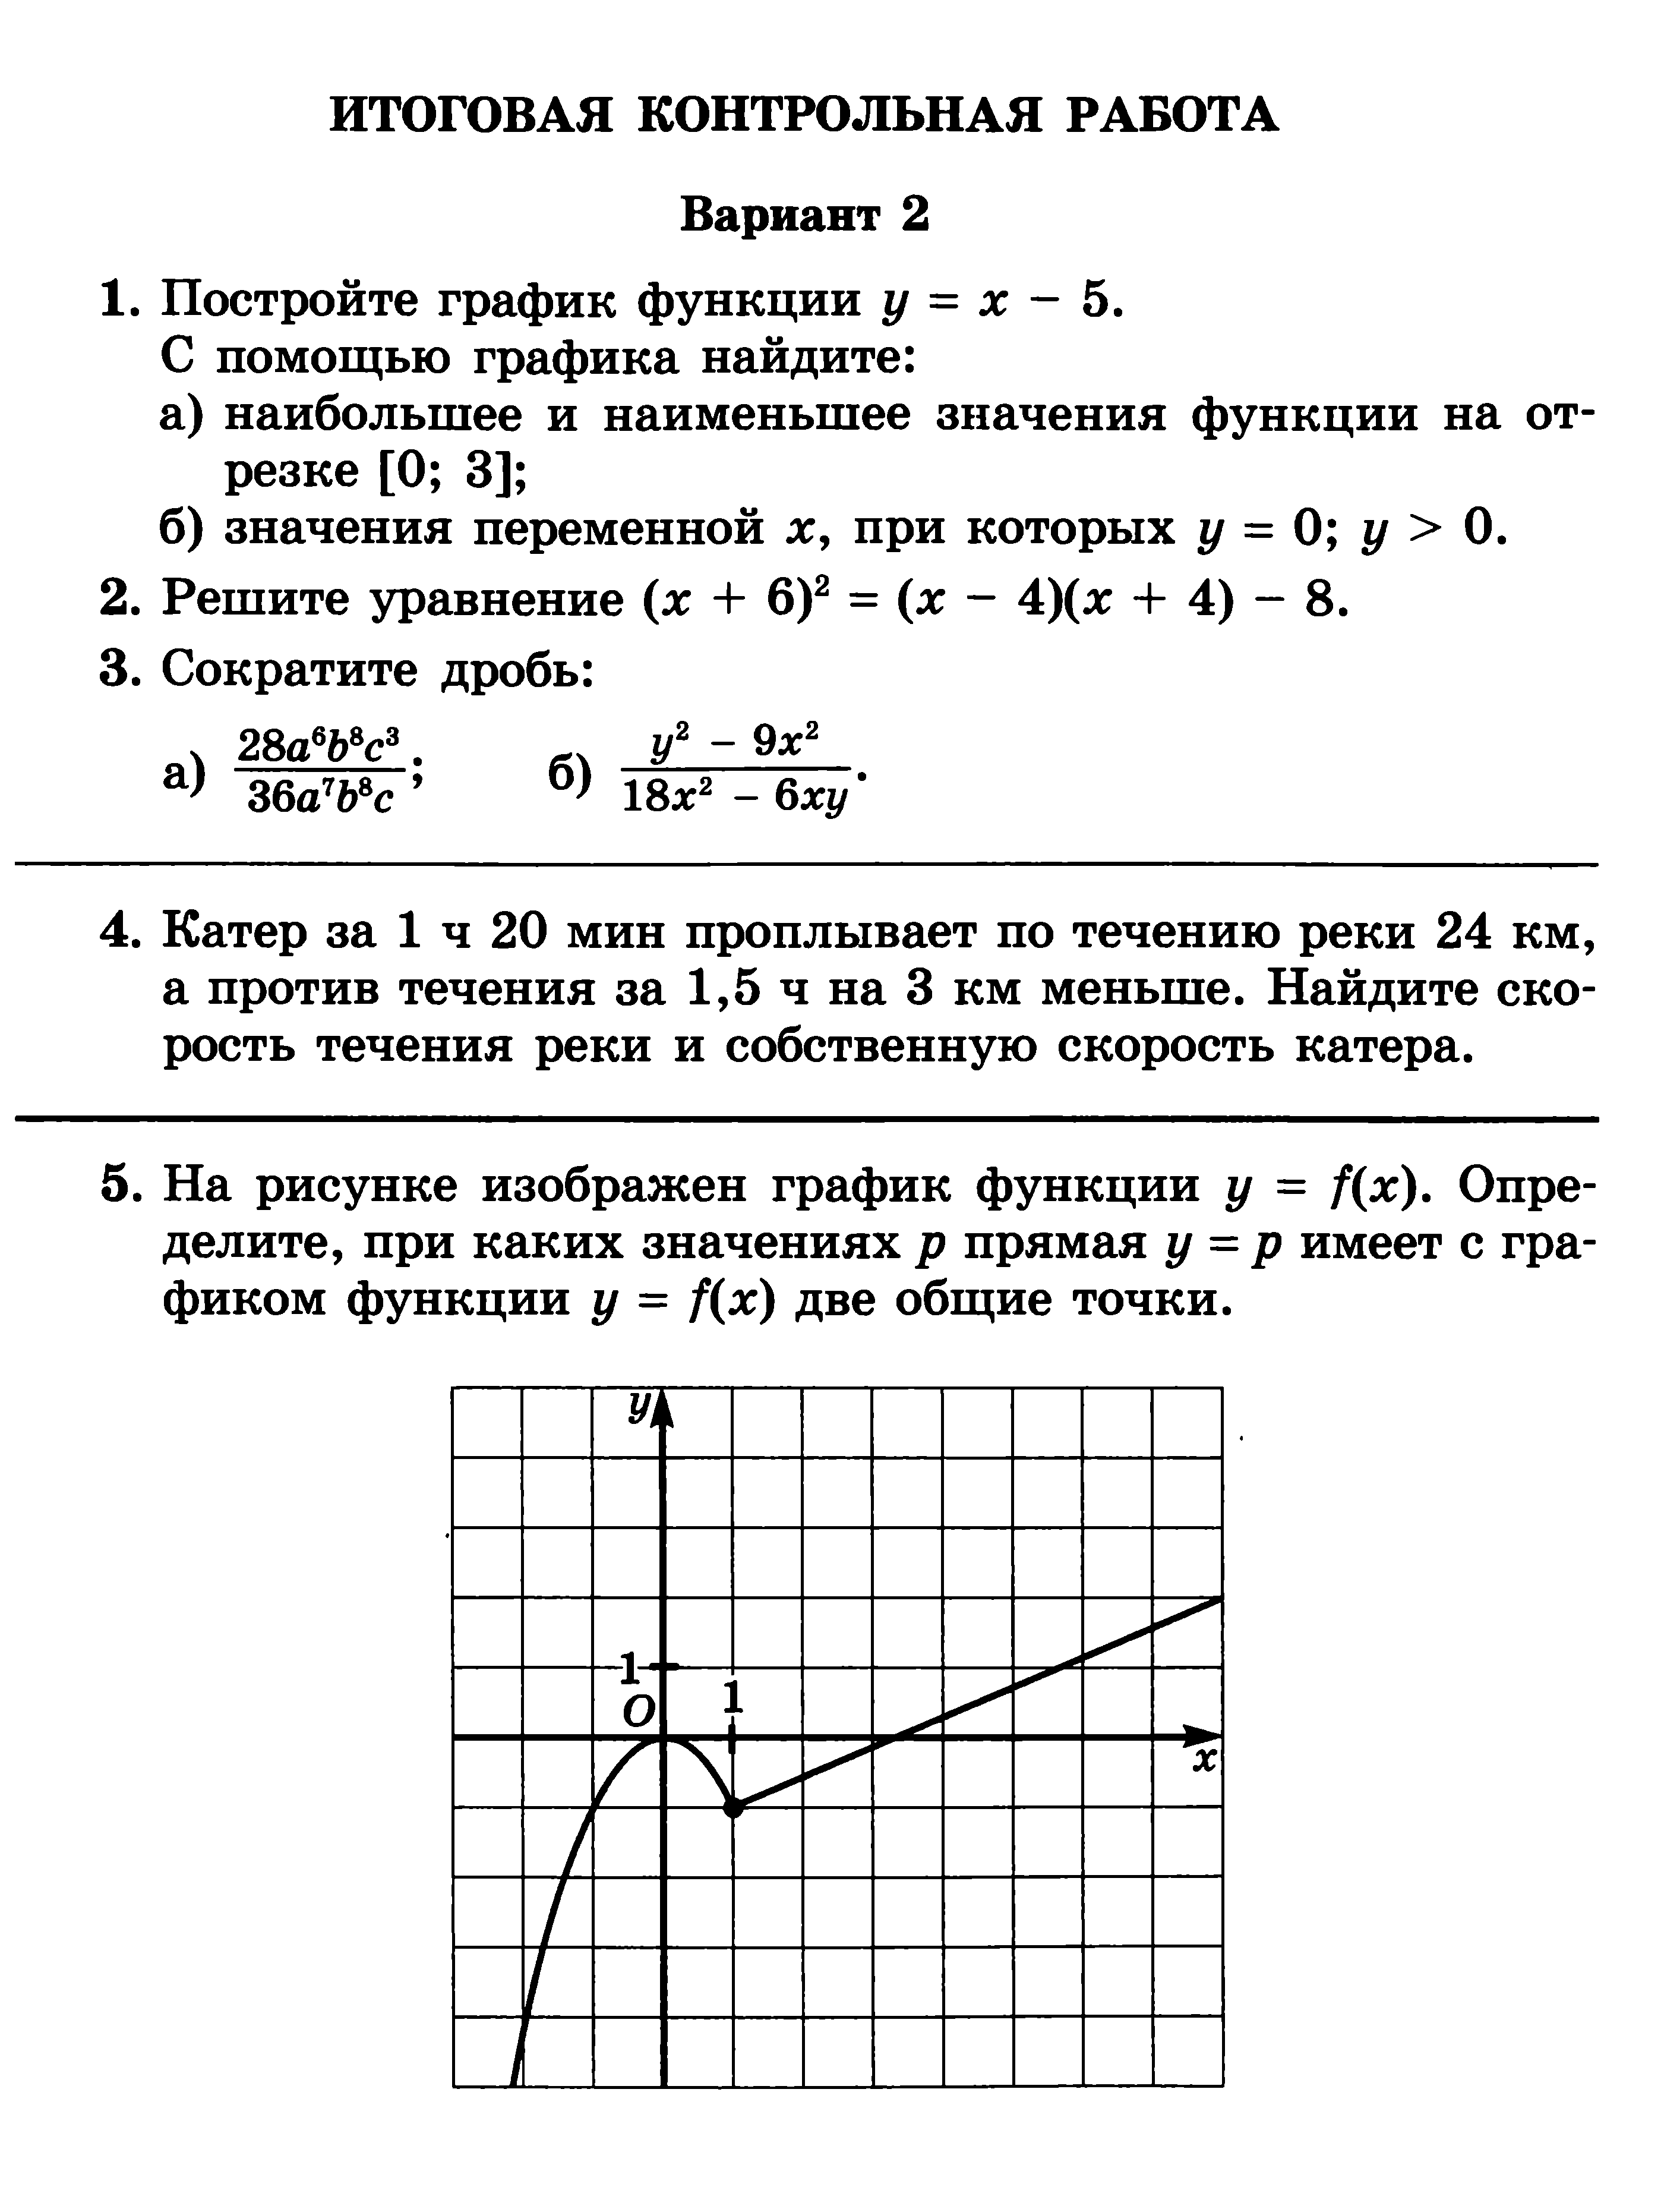

7.Контрольные работы по геометрии
Контрольные работы по геометрии (Программы общеобразовательных учреждений по геометрии 7–9 классы, к учебному комплексу для 7-9 классов, авторы Л.С. Атанасян, В.Ф. Бутузов, С.В. Кадомцев и др., составитель Т.А. Бурмистрова – М: «Просвещение», 2008 – М: «Просвещение», 2008. – с. 19-21.)

Нормы оценивания:
Верно выполненное одно из трех предложенных заданий – оценка «удовлетворительно»;
Верно выполненных два задания – «хорошо». И все задания, выполненные верны - оцениваются оценкой «отлично».
При оценивании делается акцент на наличие доказательной базы. Если задача решается без теоретического обоснования, то она считается решенной неверно.

Контрольная работа №1 Вариант 1
1. Три точки В,С и D лежат на одной прямой. Известно, что ВD = 17 см, DС = 25 см. Какой может быть длина отрезка ВС?
2. Сумма вертикальных углов МОЕ и DОС, образованных при пересечении прямых МС и DЕ, равна 204^{о}. Найдите угол МОD.
3. С помощью транспортира начертите угол, равный 78^{о}, и проведите биссектрису смежного с ним угла.

Контрольная работа №1 Вариант 2
1. Три точки M, N, K лежат на одной прямой. Известно, что MN = 15 см, NK = 18 см. Какой может быть длина отрезка MK?
2. Сумма вертикальных углов AOB и COD, образованных при пересечении прямых AD и BC, равна 108^{о}. Найдите угол BОD.
3. С помощью транспортира начертите угол, равный 132^{о}, и проведите биссектрису одного из смежных с ним углов.

Контрольная работа №2 Вариант 1
1. На рисунке отрезки АВ и СD имеют общую середину О. Докажите, что .
B
O
D
C
A

2. Луч АD – биссектриса угла А. на сторонах угла А отмечены точки В и С так, что . Докажите, что АВ = АС.
3. Начертите равнобедренный треугольник АВС с основанием ВС. С помощью циркуля и линейки проведите медиану ВВ₁ к боковой стороне АС.

Контрольная работа №2 Вариант 2
1. На рисунке отрезки МЕ и РК точкой D делятся пополам . Докажите, что .
Е
D
К
Р
М

2. На сторонах угла D отмечены точки М и К так, что DМ = DК. Точка Р лежит внутри угла D, и РК = РМ. Докажите, что луч DР – биссектриса угла МDК.
3. Начертите равнобедренный треугольник АВС с основанием АС и острым углом В. С помощью циркуля и линейки проведите высоту из вершины угла А.

Контрольная работа №3 Вариант 1
1. Отрезки EF и PQ пересекаются в их середине М. Докажите, что РЕ║QF.
2. Отрезок DM – биссектриса треугольника СDЕ. Через точку М проведена прямая, параллельная стороне СD и пересекающая сторону DЕ в точке N. Найдите углы треугольника DMN, если .

Контрольная работа №3 Вариант 2
1. Отрезки MN и EF пересекаются в их середине Р. Докажите, что ЕN║МF.
2. Отрезок АD – биссектриса треугольникаАВС. Через точку D проведена прямая, параллельная стороне АВ и пересекающая сторону АС в точке F. Найдите углы треугольника АDF, если .

Контрольная работа №4 Вариант 1
1. На рисунке , , АC = 12 см. Найдите сторону АВ треугольника АВС.
D
F
Е
М
С
В
А

2. В треугольнике СDЕ точка М лежит на стороне СЕ, причем угол СМD острый. Докажите, что DЕ > DМ.
3. Периметр равнобедренного тупоугольного треугольника равен 45 см, а одна из его сторон больше другой на 9 см. Найдите стороны треугольника.

Контрольная работа №4 Вариант 2
1. На рисунке , , BC = 9 см. Найдите сторону АC треугольника АВС.
C
M
E
A
D
B
F

2. В треугольнике MNP точка K лежит на стороне MN, причем угол NKP острый. Докажите, что KP < МP.
3.Одна из сторон тупоугольного равнобедренного треугольника на 17 см меньше другой. Найдите стороны этого треугольника, если его периметр равен 77 см.

Контрольная работа №5 Вариант 1
1. В остроугольном треугольнике MNP биссектриса угла М пересекает высоту NK в точке О, причем ОК = 9 см. Найдите расстояние от точки О до прямой МN.
2. Постройте прямоугольный треугольник по гипотенузе и острому углу.
3. С помощью циркуля и линейки постройте угол, равный 150^{о}.

Контрольная работа №5 Вариант 2
1. В прямоугольном треугольнике DCE c прямым углом С проведена биссектриса EF, причем FC = 13 см. Найдите расстояние от точки F до прямой DE.
2. Постройте прямоугольный треугольник по катету и прилежащему к нему острому углу.
3. С помощью циркуля и линейки постройте угол, равный 105^{о}.

Итоговая контрольная работа
Вариант 1
1. В равнобедренном треугольнике АВС с основанием АС на медиане ВD отмечена точка К, а на сторонах АВ и ВС – точки М и N соответственно. Известно, что
а) Найдите угол BNK.
б) Докажите, что прямые MN и ВК взаимно перпендикулярны.
2. На сторонах АВ, ВС и СА треугольника АВС отмечены точки D, E и F соответственно. Известно, что
а) Найдите угол DFE.
б) Докажите, что прямые АВ и ЕF пересекаются.
3. В прямоугольном треугольнике АВС катет АВ равен 3 см, угол С равен 15⁰. На катете АС отмечена точка D так, что .
а) Найдите длину отрезка ВD.
б) Докажите, что ВC < 12 cм.

Итоговая контрольная работа
Вариант 2
1. В треугольнике АВС угол А равен 55^{о}. Внутри треугольника отмечена точка О так, что и АО = ОС.
а) Найдите угол АСВ.
б) Докажите, что прямая ВО является серединным перпендикуляром к стороне АС.
2. На прямой последовательно отложены отрезки АВ, ВС и СD.Точки Е и F расположены по разные стороны от этой прямой, причем
Докажите, что:
а) прямые ВЕ и CF параллельны;
б) прямые ВF и СЕ пересекаются.
3. В треугольнике АВС На стороне FС отмечена точка D так, что .
а) Найдите длину отрезка АD.
б) Докажите, что периметр треугольника АВС меньше 10 см.

8.Перечень учебно-методического обеспечения

- Программа: Алгебра 7-9 классы. Составитель И.И.Зубарева, А.Г.Мордкович, «Мнемозина», 2009.
- А.Г. Мордкович. Методическое пособие для учителя. "Алгебра" 7 класс, «Мнемозина», М. 2008
- Л.А. Александрова. Под редакцией А.Г.Мордковича. Контрольные работы для 7 класса, "Алгебра". «Мнемозина», М. 2013
- Александрова А.Л. Под ред. Мордковича А.Г. Самостоятельные работы по алгебре. 7 класс, «Мнемозина», М. 2009
- Программа: Геометрия 7-9 класс. Составитель Бурмистрова Т.А.. М.: Просвещение, 2010
- Л.С. Атанасян. Изучение геометрии в 7-9 классах. Книга для учителя, М: «Просвещение», 2009
- М.А. Иченская. Геометрия. Самостоятельные и контрольные работы, 7-9 класс, М: Просвещение, 2012
- А.Р.Рязановский, Д.Г.Мухин.
- Б.Г. Зив, В.М. Мейлер. Дидактические материалы для 7 класса. Геометрия, «Просвещение», М. 2010
- Т.М. Мищенко, А.Д. Блинков. Тематические тесты для 7 класса. Геометрия. «Просвещение», М. 2010

Источники
- Алгебра. 7 класс. В 2 ч. Ч. 1. Учебник для учащихся общеобразовательных учреждений / А. Г. Мордкович, Н. П. Николаев. — М.: Мнемозина, 2009. — 191 с.\
- Алгебра. 7 класс. В 2 ч. Ч. 2. Задачник для учащихся общеобразовательных учреждений / [А. Г. Мордкович и др.] ; под ред. А. Г. Мордковича. — 13-е изд., испр. и доп. — М.: Мнемозина, 2009. — 270 с.
- Геометрия, 7—9 классы: учебник для общеобразовательных учреждений / Л.С. Атанасян, В.Ф. Бутузов, С.В. Кадомцев и д. — М.: Просвещение, 2009.

